МИНИСТЕРСТВО НАУКИ И ВЫСШЕГО ОБРАЗОВАНИЯ
РОССИЙСКОЙ ФЕДЕРАЦИИ
ФЕДЕРАЛЬНОЕ ГОСУДАРСТВЕННОЕ БЮДЖЕТНОЕ ОБРАЗОВАТЕЛЬНОЕ
УЧРЕЖДЕНИЕ ВЫСШЕГО ОБРАЗОВАНИЯ
РЯЗАНСКИЙ ГОСУДАРСТВЕННЫЙ РАДИОТЕХНИЧЕСКИЙ
УНИВЕРСИТЕТ ИМЕНИ В.Ф. УТКИНА
(ФГБОУ ВО «РГРТУ», РГРТУ)
Кафедра вычислительной и прикладной математики
Отчёт по теме
«ДИАГРАММА КЛАССОВ»
по дисциплине «Проектирование программных систем»
Выполнил: ст. гр. 3413
Непрокин И. С.
Проверил: ____________________
Рязань 2026 г.

1 Тема
Диаграмма классов. Предметная область — облачная система генерации бесшовных PBR-материалов на основе процедурного шума и генеративных нейронных сетей (тема выпускной квалификационной работы).

2 Задание
Для проектируемой системы необходимо (по [5], гл. 4):
- выделить классы по диаграммам поведения (деятельности ЛР2 и автоматам ЛР3) и распределить их по пакетам классов-сущностей, граничных и управляющих классов;
- построить диаграмму пакетов с вложенными классами;
- построить диаграммы детального представления классов со всеми атрибутами и операциями, их видимостью, типами атрибутов, параметров и результатов;
- построить диаграммы отношений между классами (ассоциации, агрегации, композиции, зависимости, обобщения, реализации);
- документировать все диаграммы и все их элементы в секции Documentation и поместить документирование в отчёт.
Модель построена в StarUML (файл проекта ЛР4_Классы.mdj содержит также модели ЛР1–ЛР3). Классы размещены в пакете Logical View / «Классы»: «Сущности» — 18, «Граничные классы» — 17, «Управляющие классы» — 21 (всего 56, в том числе 2 интерфейса и 4 перечисления). Каждому простому состоянию автоматов ЛР3, которое выполняет система, соответствует класс: состояниям показа окон — граничный класс, состояниям обработки — управляющий класс или его операция (таблица 17). Состояния, которые выполняет человек («Действия пользователя», «Изучение отчёта» и т. п.), программных классов не порождают — их исполнитель актор ([5], с. 41). Классы-сущности соответствуют таблицам базы данных проекта; состояния жизненных циклов учётной записи, подписки и задачи генерации стали значениями перечислений. Атрибуты закрыты (-) — данные меняются только операциями класса; операции, которые вызываются другими классами, открыты (+), вспомогательные шаги закрыты (-), члены для потомков защищены (#). Типы записаны в нотации Python — языка реализации серверной части.
Построено 16 диаграмм трёх видов ([5], п. 4.3.2): диаграмма пакетов, 7 диаграмм детального представления классов (по пакетам и группам прецедентов) и 8 диаграмм отношений, на которых классы показаны именами. Все 77 отношений модели показаны на диаграммах отношений, все классы диаграммы пакетов — на диаграммах детального представления.

3 Диаграммы классов
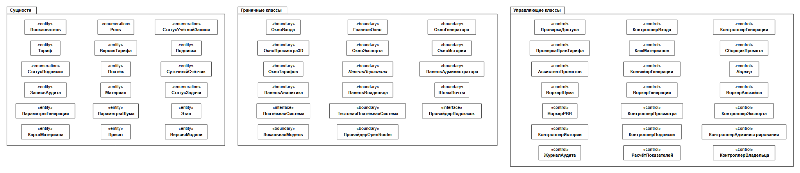
Рисунок 1 – Диаграмма пакетов с вложенными классами
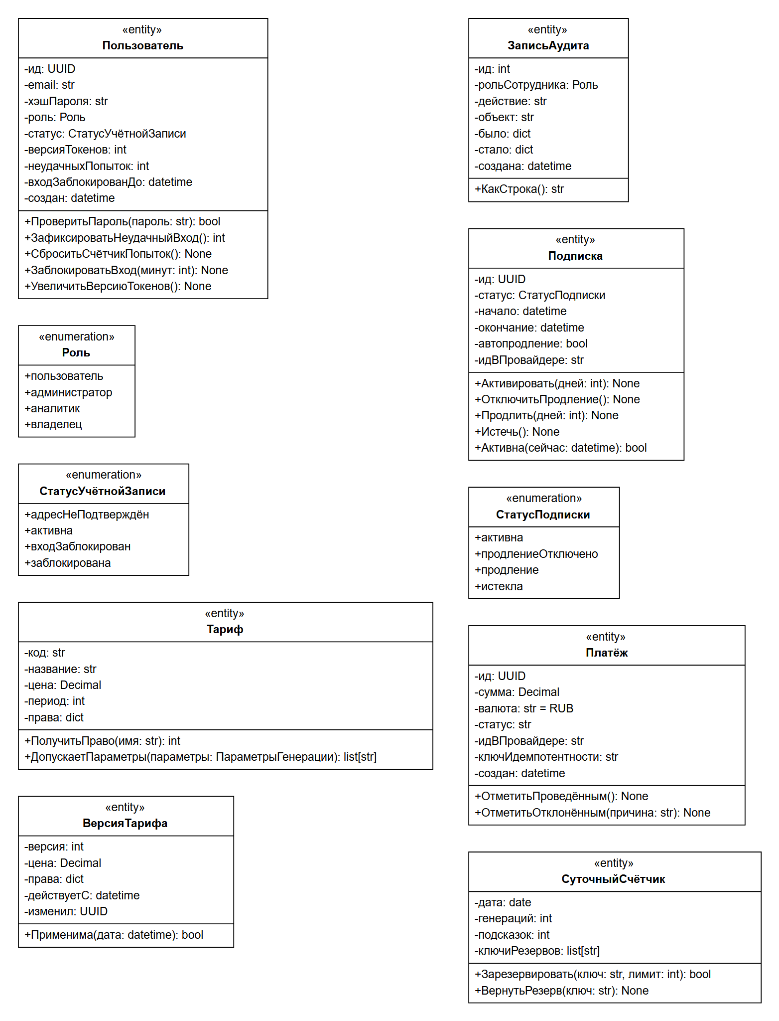
Рисунок 2 – Детальное представление классов: пользователи, тарифы и журнал
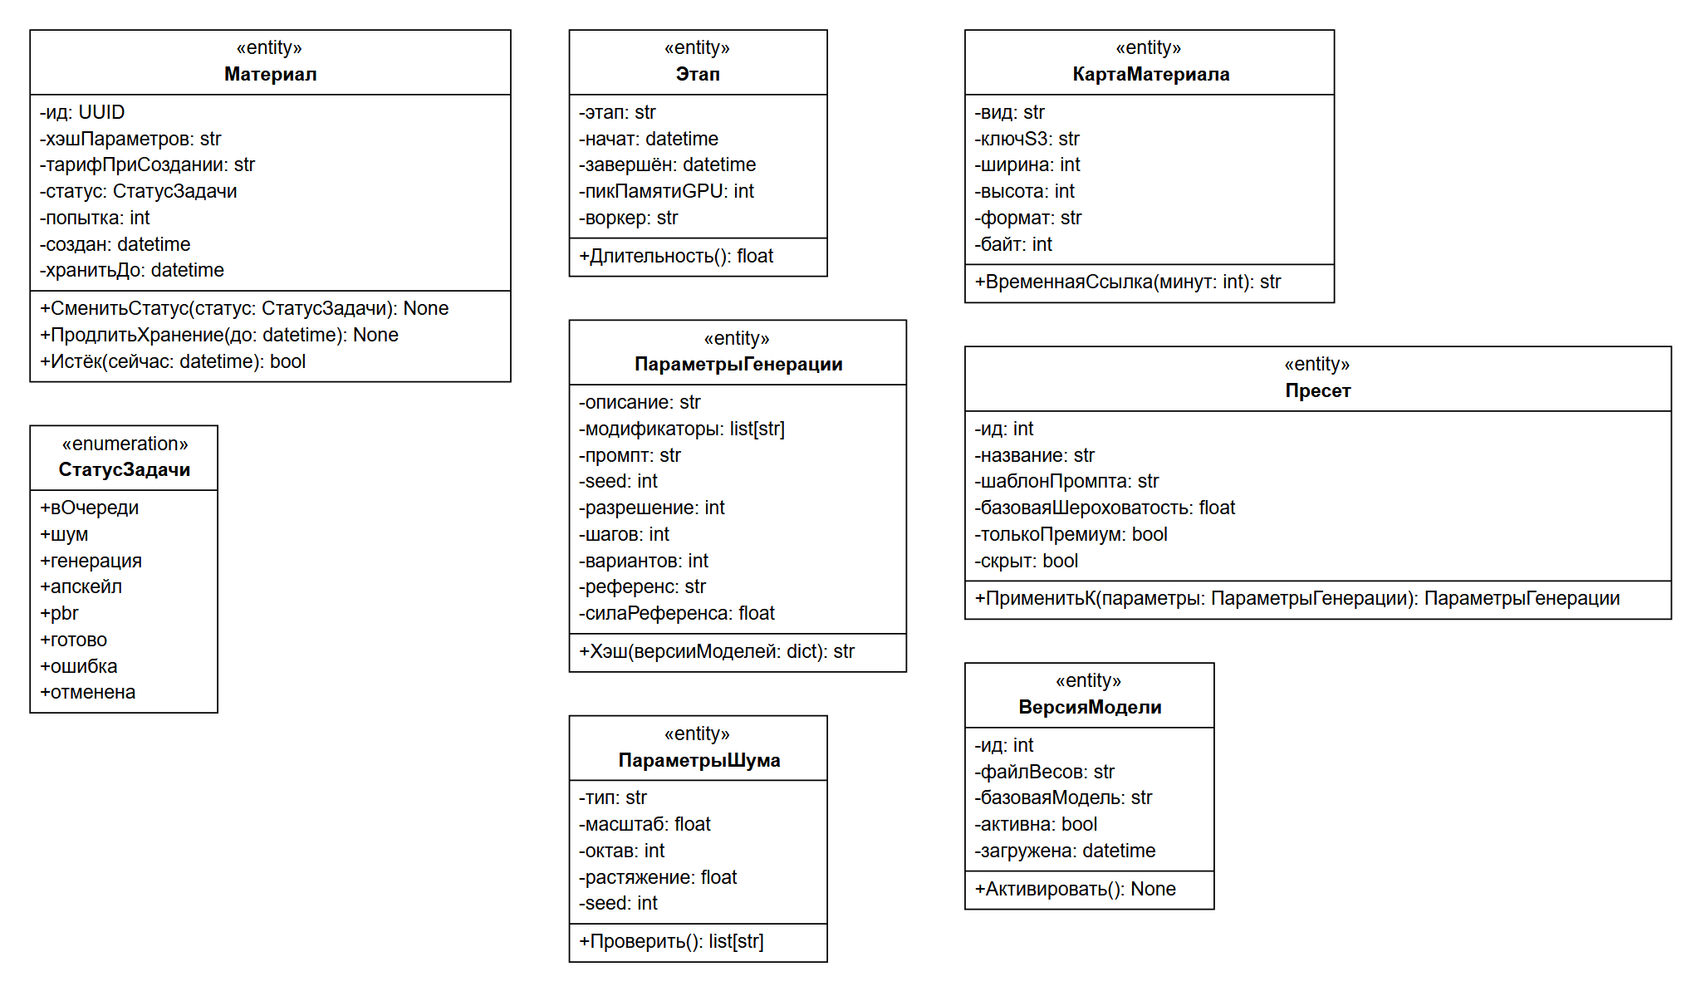
Рисунок 3 – Детальное представление классов: материалы и генерация
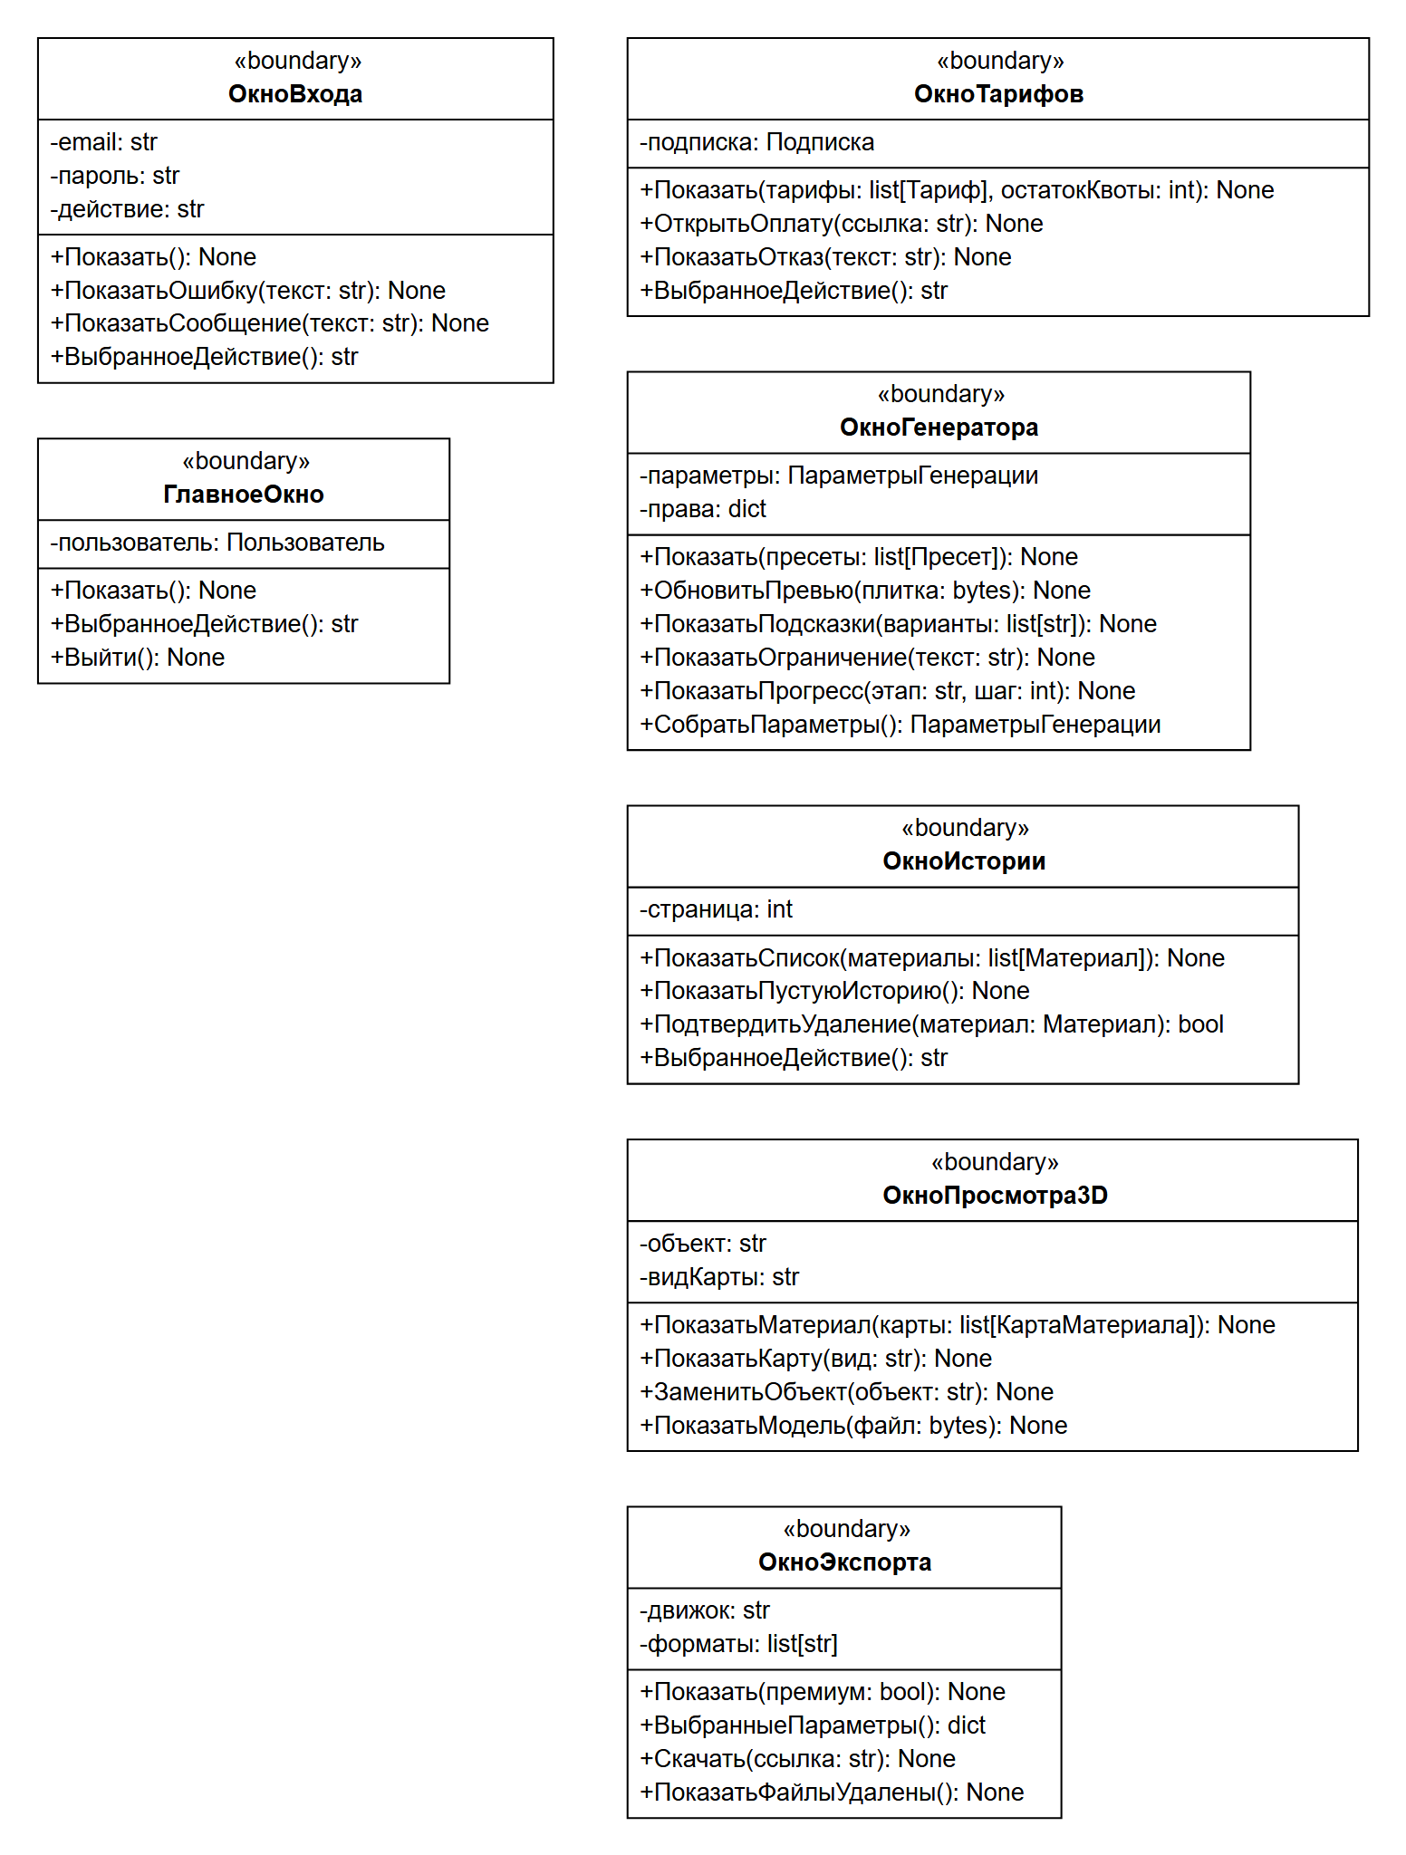
Рисунок 4 – Детальное представление классов: окна пользователя
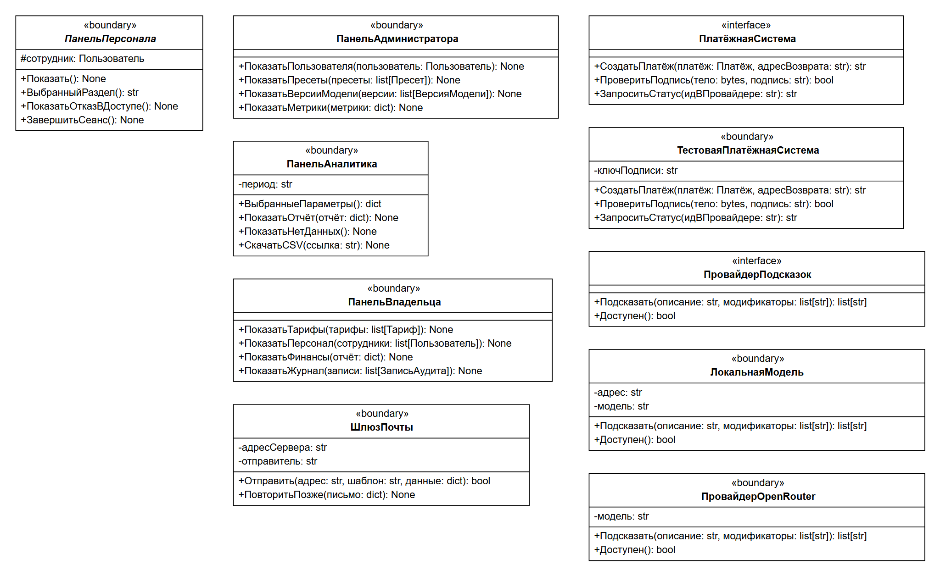
Рисунок 5 – Детальное представление классов: панели сотрудников и внешние системы
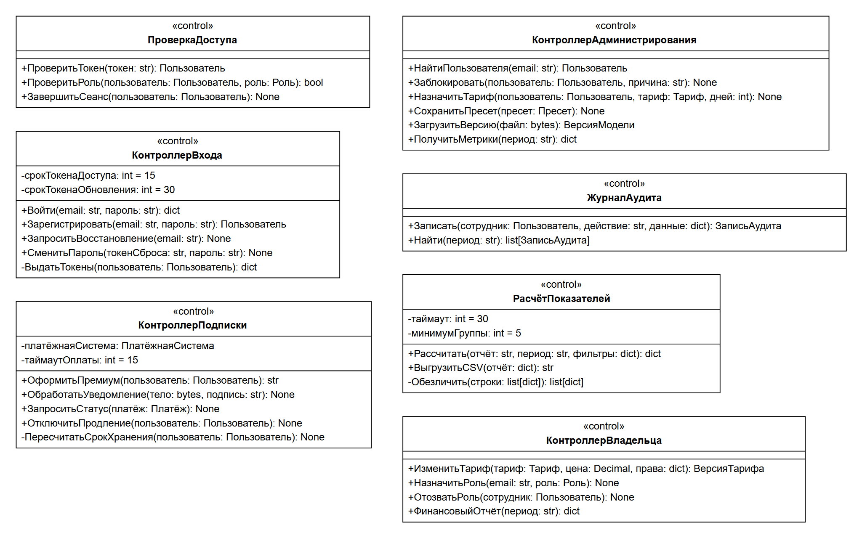
Рисунок 6 – Детальное представление классов: доступ, подписка и сотрудники
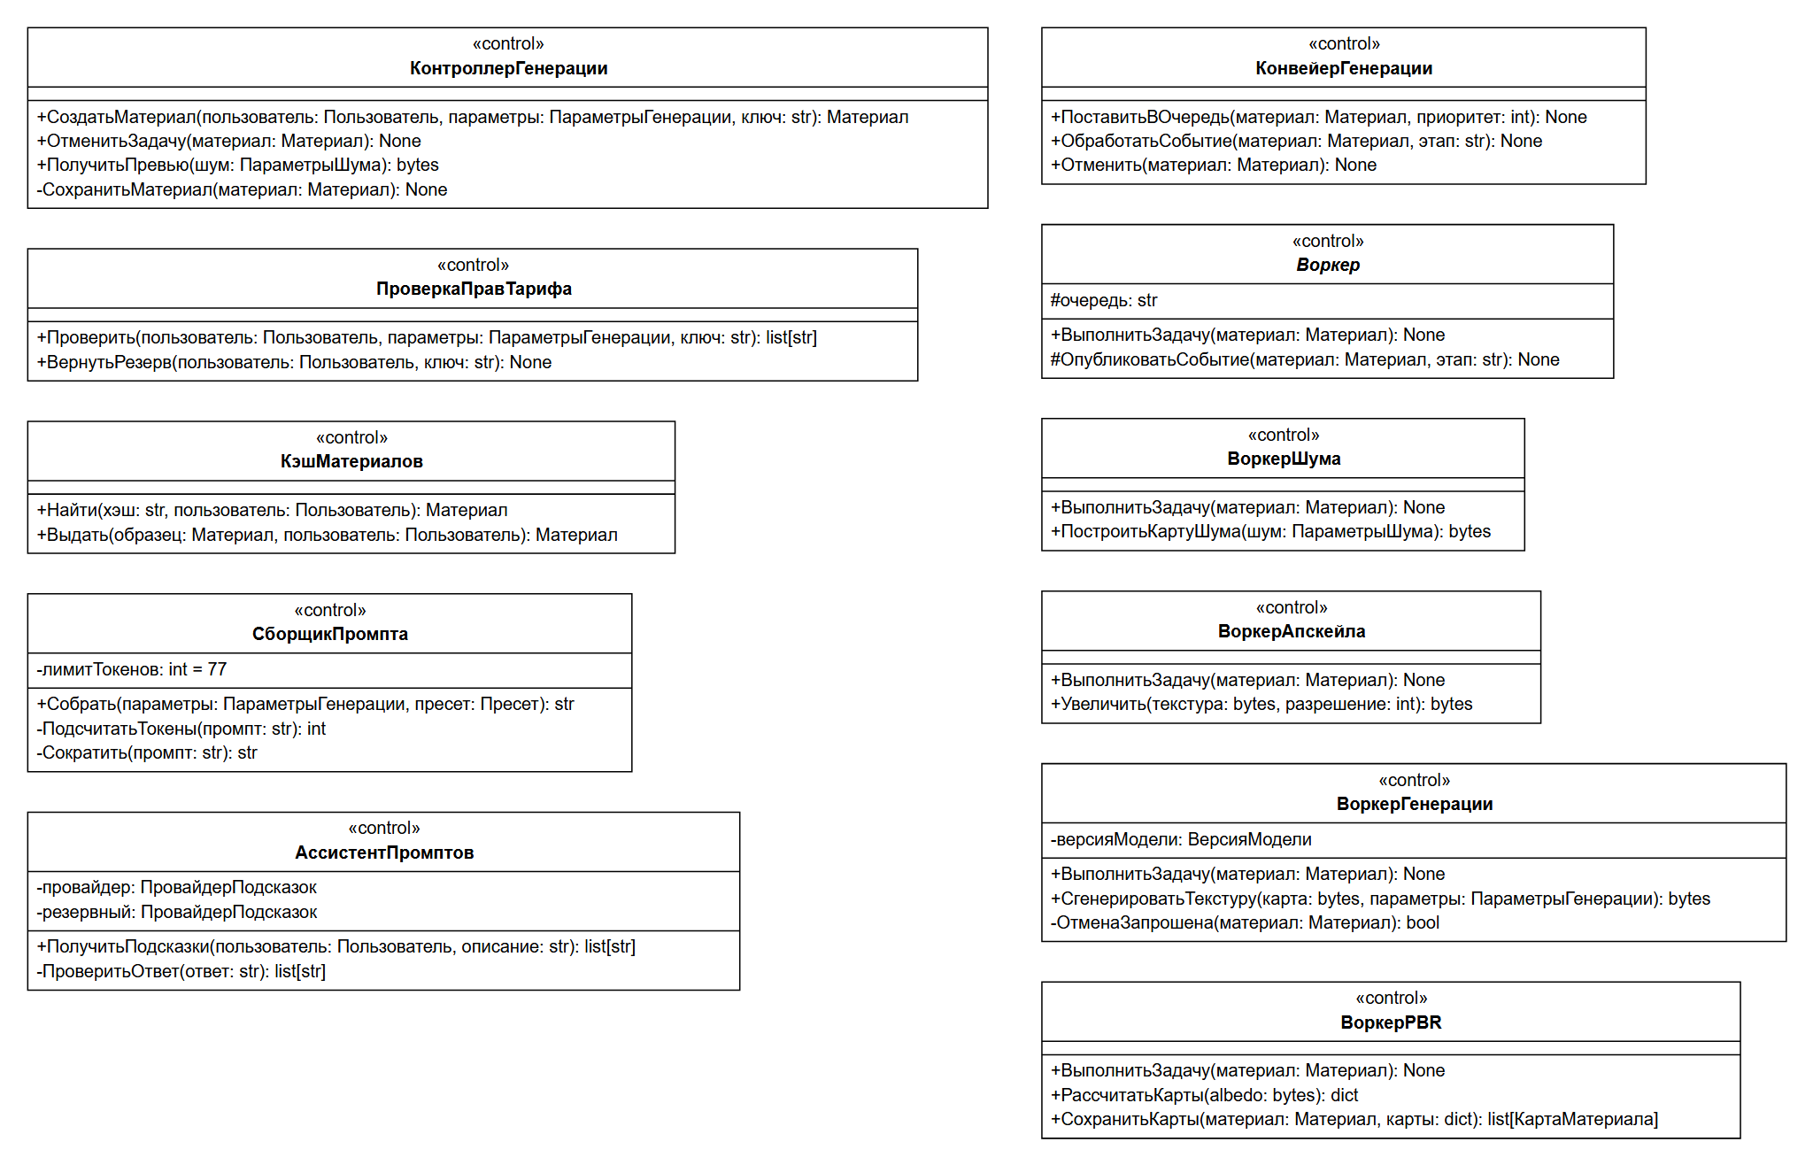
Рисунок 7 – Детальное представление классов: генерация материала
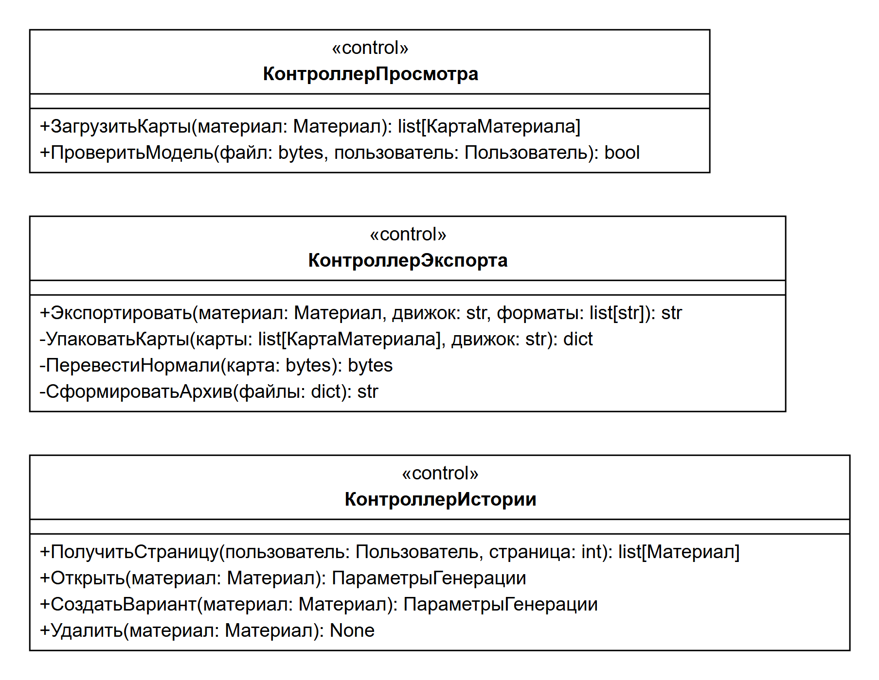
Рисунок 8 – Детальное представление классов: просмотр, экспорт и история
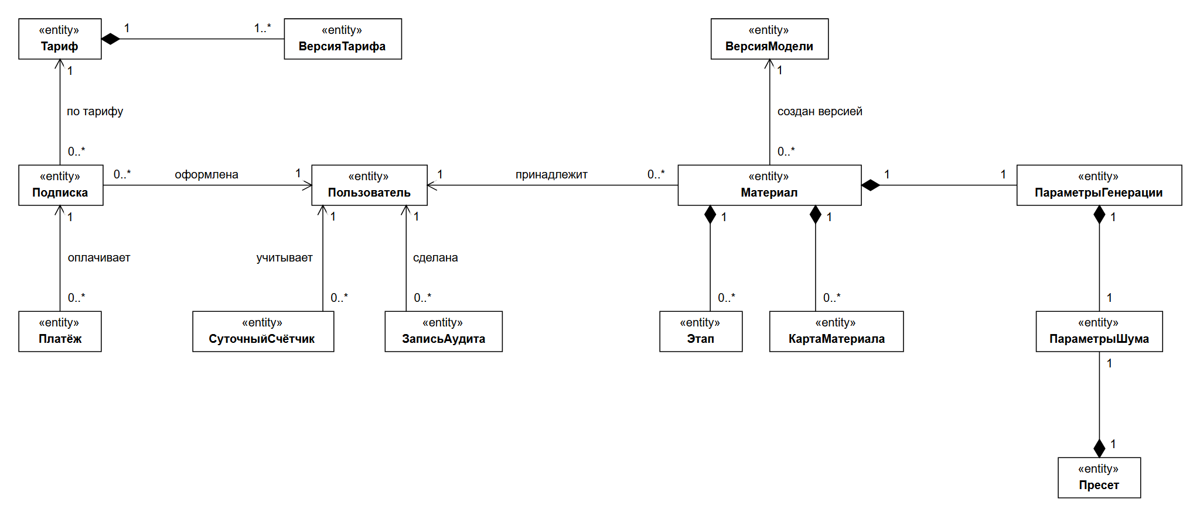
Рисунок 9 – Отношения сущностей
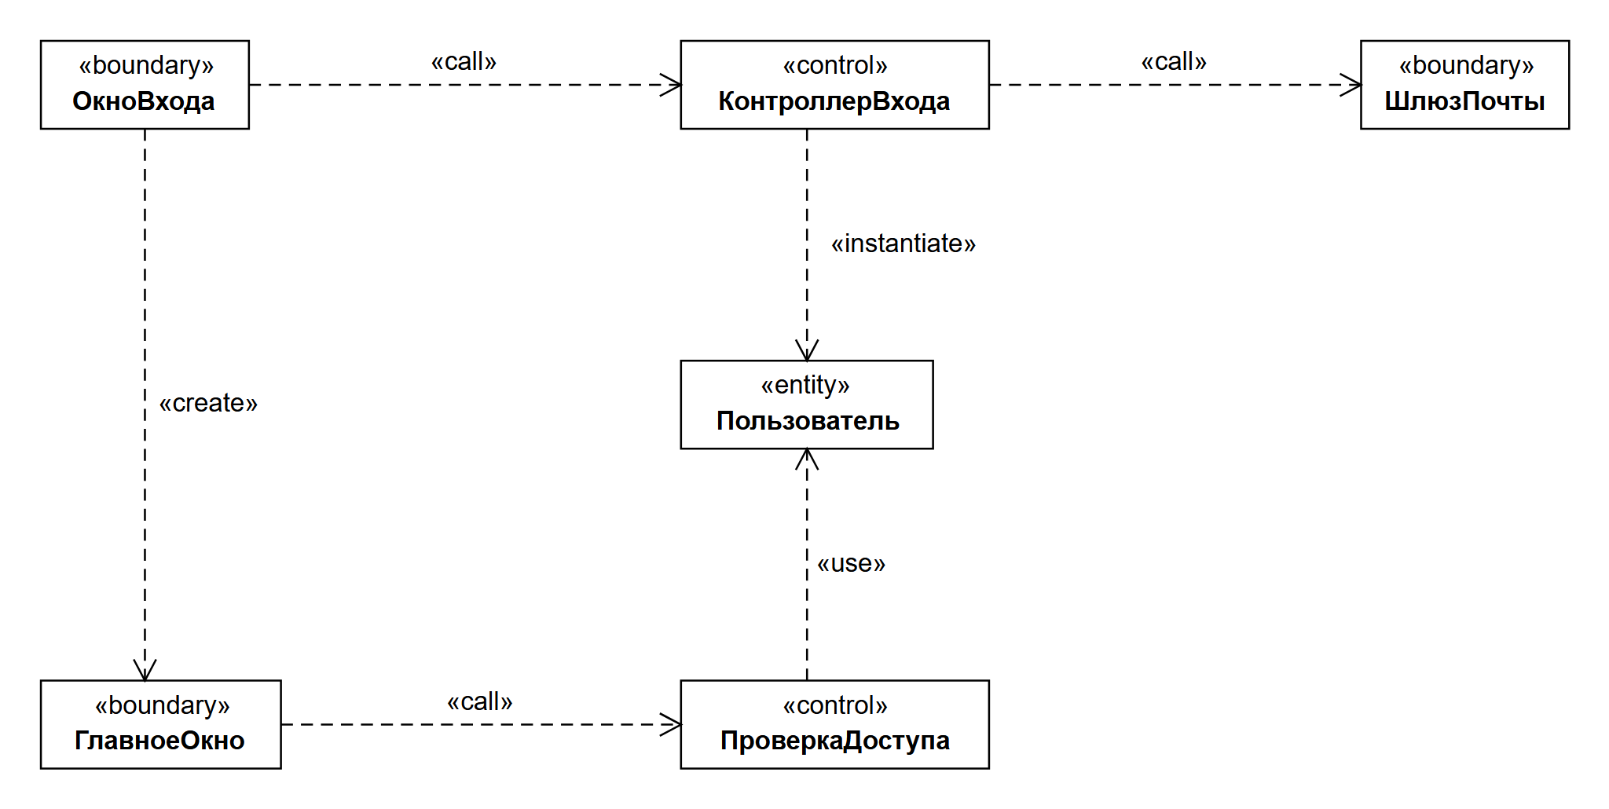
Рисунок 10 – Отношения: вход и доступ (UC1)
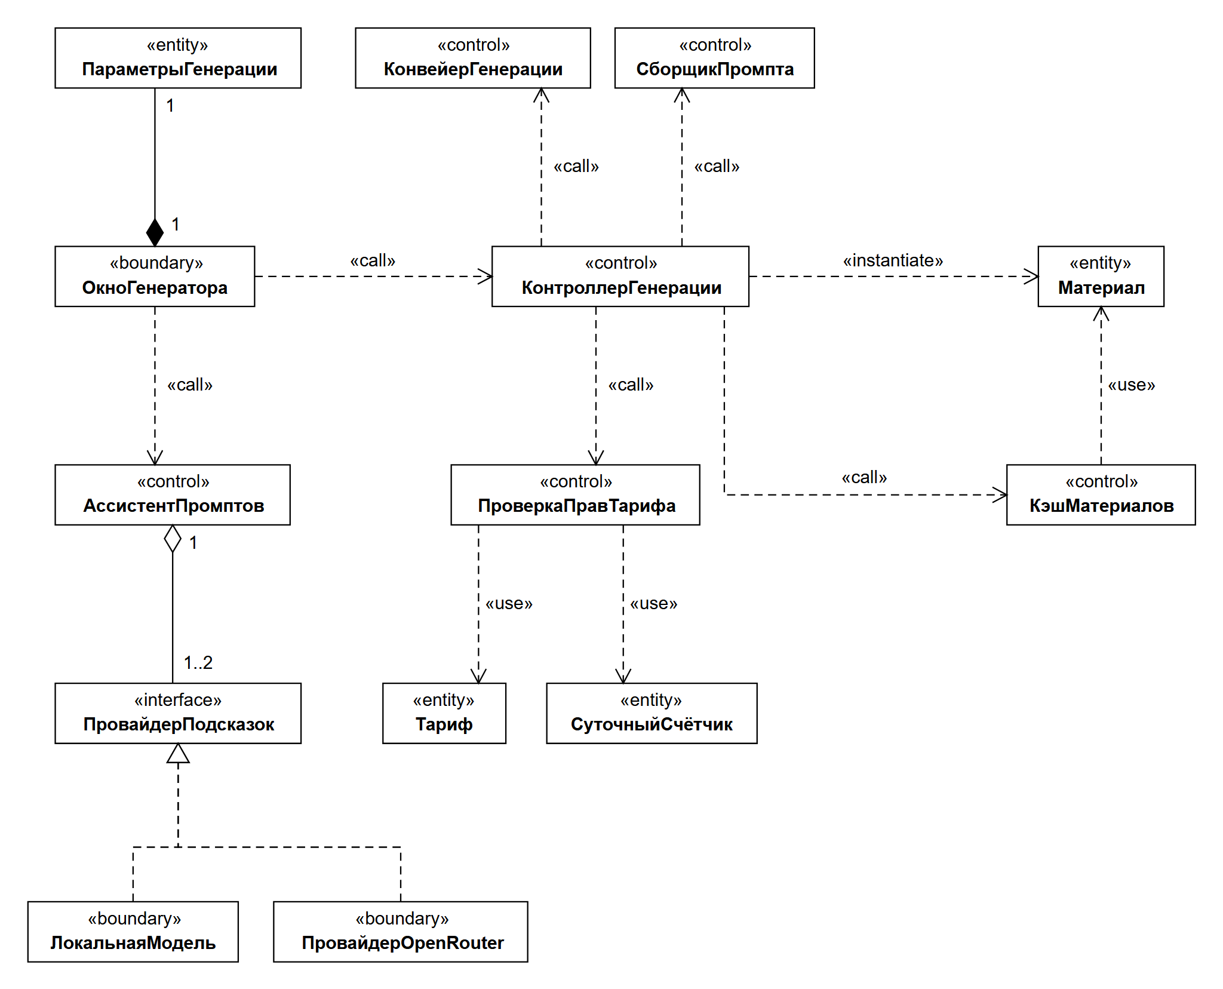
Рисунок 11 – Отношения: генерация материала (UC2)
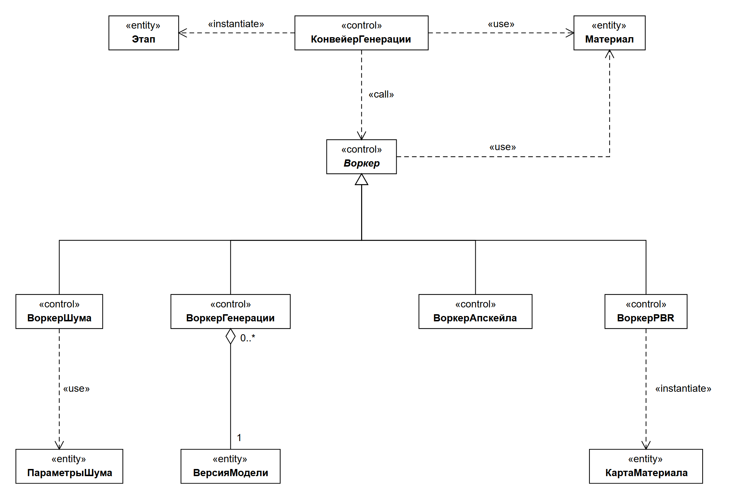
Рисунок 12 – Отношения: конвейер обработки задачи
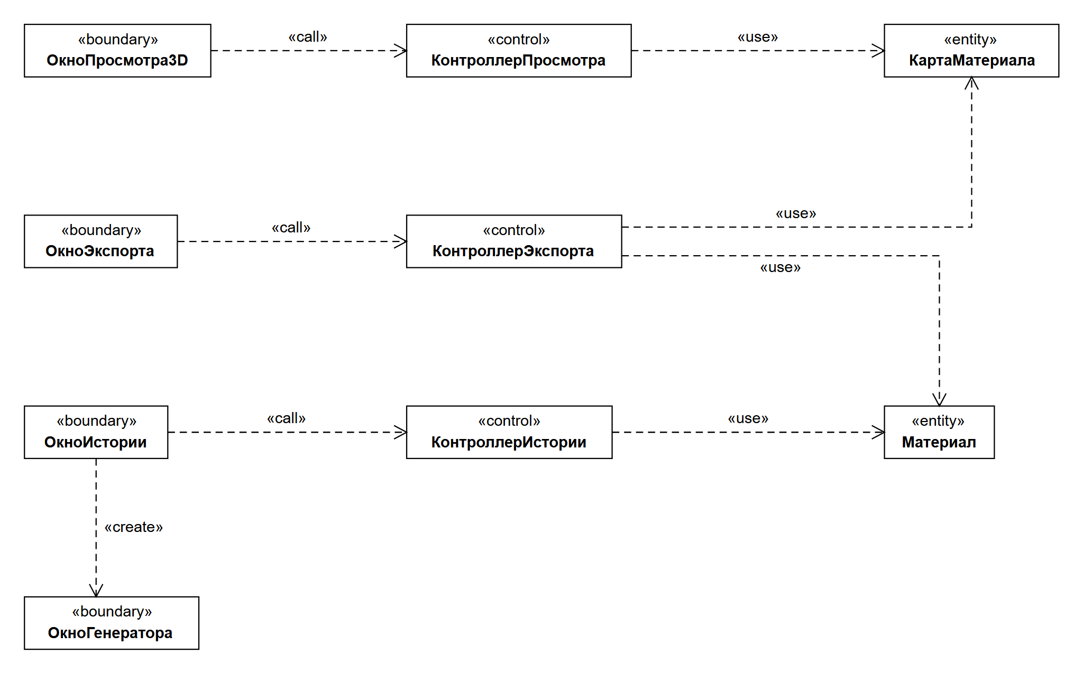
Рисунок 13 – Отношения: просмотр, экспорт и история (UC3–UC5)
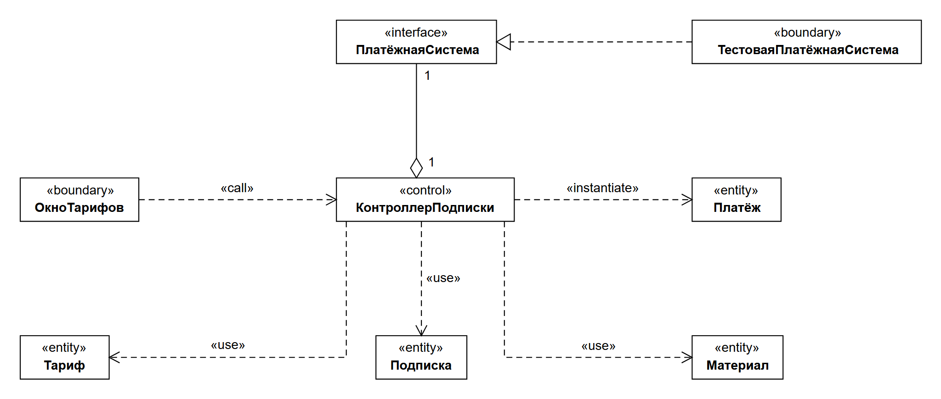
Рисунок 14 – Отношения: управление подпиской (UC6)
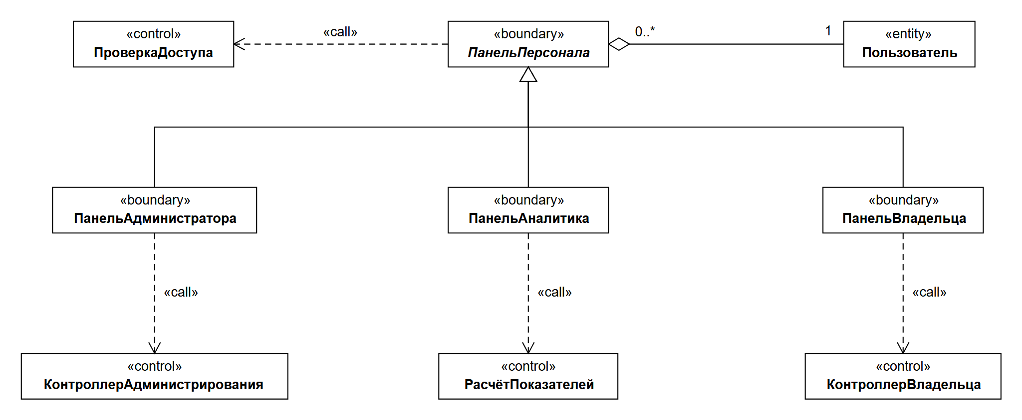
Рисунок 15 – Отношения: панели сотрудников (UC7–UC9)
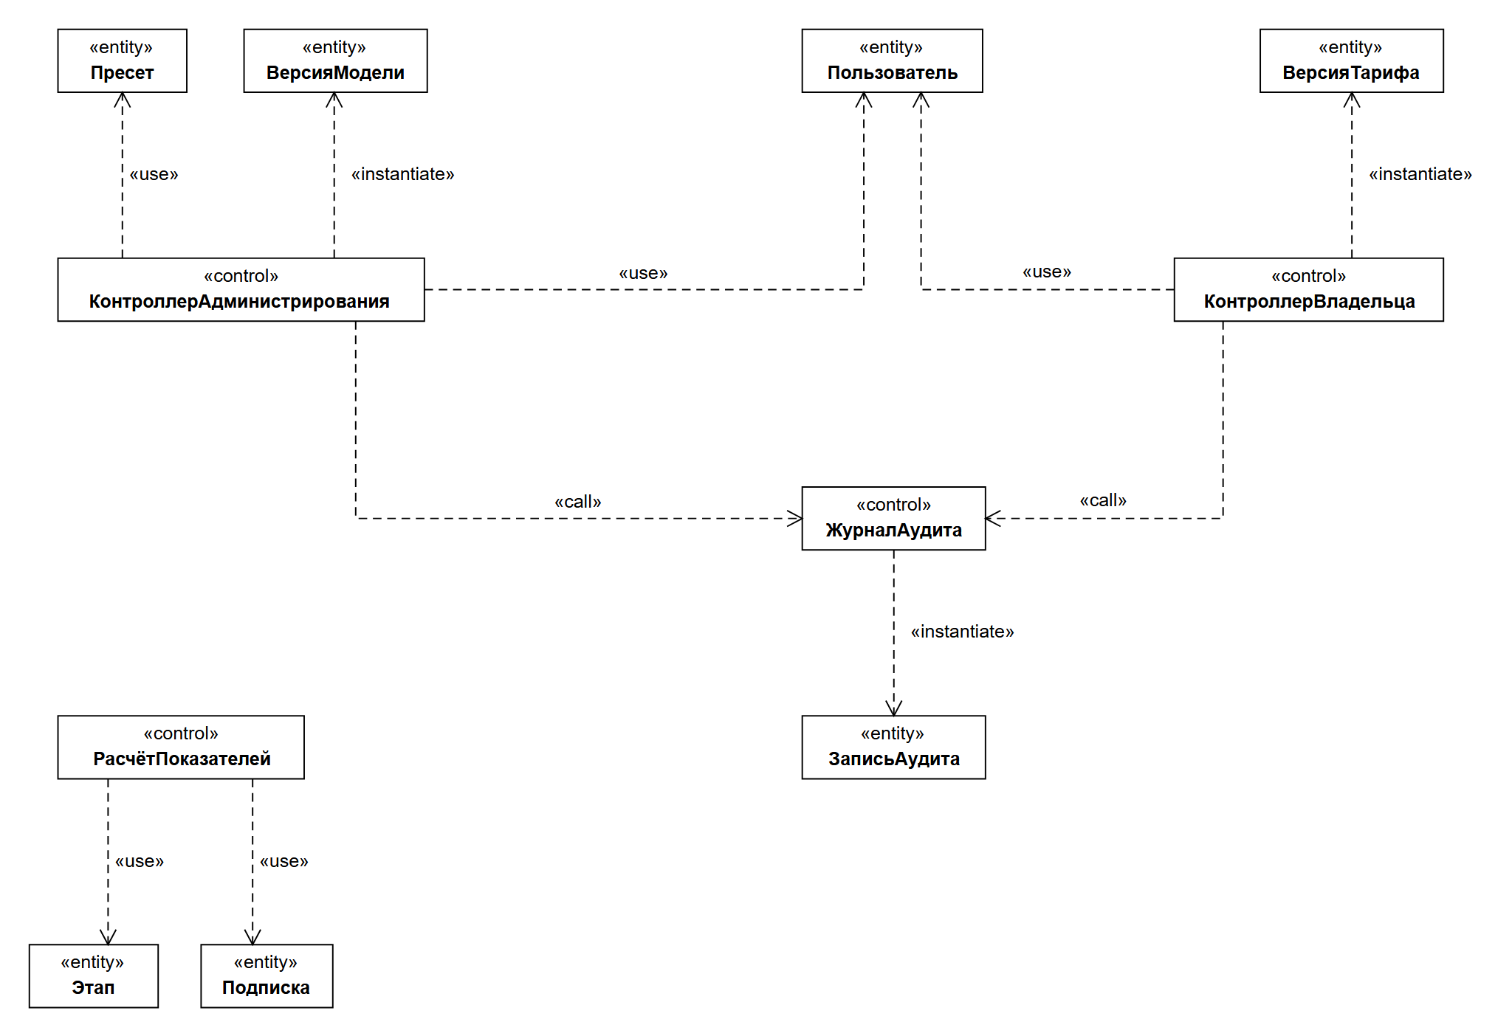
Рисунок 16 – Отношения: операции сотрудников (UC7–UC9)

4 Документирование диаграмм
Тексты документирования совпадают с секциями Documentation элементов модели.

4.1 Документирование диаграммы пакетов
Таблица 1 – Документирование диаграммы «Пакеты классов»
Диаграмма | Пакеты классов. Диаграмма пакетов с вложенными классами (вид 1 по [5], п. 4.3.2). Классы показаны именами. Количественная характеристика диаграммы: пакетов — 3; классов — 54; интерфейсов — 2.
Количество пакетов | 3: «Сущности», «Граничные классы», «Управляющие классы» (вложены в пакет «Классы»).
Пакет «Сущности» | Классы-сущности (entity): носители информации с длинным жизненным циклом; соответствуют таблицам базы данных и полям JSON.  Классов — 18: Пользователь, Роль, СтатусУчётнойЗаписи, Тариф, ВерсияТарифа, Подписка, СтатусПодписки, Платёж, СуточныйСчётчик, ЗаписьАудита, Материал, СтатусЗадачи, ПараметрыГенерации, ПараметрыШума, Этап, КартаМатериала, Пресет, ВерсияМодели.
Пакет «Граничные классы» | Граничные классы (boundary): окна и панели пользовательского интерфейса и шлюзы к внешним системам (почтовый сервис, платёжная система, языковая модель).  Классов — 17: ОкноВхода, ГлавноеОкно, ОкноГенератора, ОкноПросмотра3D, ОкноЭкспорта, ОкноИстории, ОкноТарифов, ПанельПерсонала, ПанельАдминистратора, ПанельАналитика, ПанельВладельца, ШлюзПочты, ПлатёжнаяСистема, ТестоваяПлатёжнаяСистема, ПровайдерПодсказок, ЛокальнаяМодель, ПровайдерOpenRouter.
Пакет «Управляющие классы» | Управляющие классы (control): исполнители процессов — реализуют прецеденты, обработку задачи генерации, проверки прав и доступа.  Классов — 21: ПроверкаДоступа, КонтроллерВхода, КонтроллерГенерации, ПроверкаПравТарифа, КэшМатериалов, СборщикПромпта, АссистентПромптов, КонвейерГенерации, Воркер, ВоркерШума, ВоркерГенерации, ВоркерАпскейла, ВоркерPBR, КонтроллерПросмотра, КонтроллерЭкспорта, КонтроллерИстории, КонтроллерПодписки, КонтроллерАдминистрирования, ЖурналАудита, РасчётПоказателей, КонтроллерВладельца.

4.2 Документирование классов
Таблица 2 – Документирование диаграммы «Сущности: пользователи, тарифы и журнал»
Диаграмма | Сущности: пользователи, тарифы и журнал. Диаграмма детального представления классов (вид 2 по [5], п. 4.3.2): «Сущности: пользователи, тарифы и журнал». Показаны все атрибуты и операции с видимостью, типами параметров и результатов. Количественная характеристика диаграммы: классов — 10; атрибутов — 55; операций — 18.
Пользователь (класс-сущность) | Учётная запись человека, работающего с системой: пользователя или сотрудника. Хранит данные для входа, роль и состояние учётной записи; на ней основаны авторизация на сервере и мгновенный отзыв доступа. Хранится в таблице users.  Атрибуты:  -ид: UUID — Первичный ключ; UUID не позволяет перебирать идентификаторы в адресах API.  -email: str — Адрес электронной почты — логин; уникален, хранится в нижнем регистре. Тип str — строка (текст).  -хэшПароля: str — Хэш пароля Argon2id; сам пароль не хранится. Тип str — строка (текст).  -роль: Роль — Роль для проверки прав на сервере при каждом запросе.  -статус: СтатусУчётнойЗаписи — Состояние учётной записи (автомат ЛР3 «Жизненный цикл учётной записи»). Тип СтатусУчётнойЗаписи — перечисление «СтатусУчётнойЗаписи» (допустимы только его значения).  -версияТокенов: int — Версия токенов; увеличение делает недействительными все выданные токены (переменная «Версия» ЛР3). Тип int — целое число (счётчик, номер или размер).  -неудачныхПопыток: int — Число неудачных попыток входа за 15 минут (переменная «Неудачных попыток» ЛР3). Тип int — целое число (счётчик, номер или размер).  -входЗаблокированДо: datetime — Окончание временной блокировки входа; пусто, если вход разрешён. Тип datetime — дата и время в UTC (момент события).  -создан: datetime — Дата и время регистрации. Тип datetime — дата и время в UTC (момент события).  Операции:  +ПроверитьПароль(пароль: str): bool — Сверяет пароль с хэшем; время проверки не зависит от результата. Параметры: пароль — строка (текст); результат bool — логическое значение «да/нет».  +ЗафиксироватьНеудачныйВход(): int — Увеличивает счётчик неудачных попыток и возвращает его значение. Результат int — целое число (счётчик, номер или размер).  +СброситьСчётчикПопыток(): None — Обнуляет счётчик после успешного входа. Результата нет (None): операция только изменяет состояние.  +ЗаблокироватьВход(минут: int): None — Блокирует вход по адресу на заданное число минут. Параметры: минут — целое число (счётчик, номер или размер); результата нет (None): операция только изменяет состояние.  +УвеличитьВерсиюТокенов(): None — Отзывает все выданные токены: при блокировке, смене пароля, отзыве роли. Результата нет (None): операция только изменяет состояние.
Роль (перечисление) | Перечисление ролей учётной записи; роль читается на сервере при каждом запросе.  Значения:  +пользователь — Работа с материалами и подпиской (бесплатный или премиум-тариф).  +администратор — Техническое обслуживание: пользователи, пресеты, модели, мониторинг.  +аналитик — Только агрегированные показатели без персональных данных.  +владелец — Цены и лимиты тарифов, роли сотрудников, финансы, журнал аудита.
СтатусУчётнойЗаписи (перечисление) | Перечисление состояний учётной записи — состояния автомата ЛР3 «Жизненный цикл учётной записи».  Значения:  +адресНеПодтверждён — Учётная запись создана, адрес не подтверждён.  +активна — Вход и работа разрешены.  +входЗаблокирован — Вход временно заблокирован после 5 неудачных попыток.  +заблокирована — Учётная запись заблокирована администратором.
Тариф (класс-сущность) | Тариф обслуживания — бесплатный или премиум. Права тарифа хранятся данными, поэтому лимиты меняются без перевыпуска кода. Хранится в таблице plans.  Атрибуты:  -код: str — Уникальный код тарифа (free или premium); первичный ключ. Тип str — строка (текст).  -название: str — Название для интерфейса. Тип str — строка (текст).  -цена: Decimal — Цена за период в рублях; Decimal исключает ошибки округления денежных сумм.  -период: int — Длительность оплаченного периода в днях. Тип int — целое число (счётчик, номер или размер).  -права: dict — Права тарифа (JSON): генераций в сутки, разрешения, шаги, варианты, референс, подсказки, срок хранения. Тип dict — словарь JSON (набор именованных значений, состав которого может меняться).  Операции:  +ПолучитьПраво(имя: str): int — Значение отдельного права, например лимит генераций в сутки. Параметры: имя — строка (текст); результат int — целое число (счётчик, номер или размер).  +ДопускаетПараметры(параметры: ПараметрыГенерации): list[str] — Список параметров, недоступных на тарифе; пустой список — всё допустимо. Параметры: параметры — объект класса «ПараметрыГенерации»; результат list[str] — список строк.
ВерсияТарифа (класс-сущность) | Сохранённая версия цены и прав тарифа: каждое изменение владельцем создаёт новую версию, прежние не меняются. Хранится в таблице plan_versions.  Атрибуты:  -версия: int — Порядковый номер версии тарифа. Тип int — целое число (счётчик, номер или размер).  -цена: Decimal — Цена в этой версии. Тип Decimal — десятичное число с фиксированной точностью (денежная сумма без ошибок округления).  -права: dict — Права тарифа в этой версии. Тип dict — словарь JSON (набор именованных значений, состав которого может меняться).  -действуетС: datetime — С какого момента действует версия: лимиты — для новых задач, цена — с нового периода. Тип datetime — дата и время в UTC (момент события).  -изменил: UUID — Идентификатор владельца, внёсшего изменение. Тип UUID — UUID (уникальный идентификатор, который нельзя подобрать перебором).  Операции:  +Применима(дата: datetime): bool — Действовала ли версия на указанную дату (для финансового отчёта). Параметры: дата — дата и время в UTC (момент события); результат bool — логическое значение «да/нет».
ЗаписьАудита (класс-сущность) | Запись журнала действий сотрудников; журнал только пополняется. Хранится в таблице audit_log.  Атрибуты:  -ид: int — Порядковый номер записи. Тип int — целое число (счётчик, номер или размер).  -рольСотрудника: Роль — Роль сотрудника в момент действия.  -действие: str — Что сделано: блокировка, изменение тарифа, назначение роли и т. п. Тип str — строка (текст).  -объект: str — Тип и идентификатор изменённого объекта. Тип str — строка (текст).  -было: dict — Значение до изменения (JSON). Тип dict — словарь JSON (набор именованных значений, состав которого может меняться).  -стало: dict — Значение после изменения (JSON). Тип dict — словарь JSON (набор именованных значений, состав которого может меняться).  -создана: datetime — Время действия. Тип datetime — дата и время в UTC (момент события).  Операции:  +КакСтрока(): str — Краткое описание записи для журнала в панели владельца. Результат str — строка (текст).
Подписка (класс-сущность) | Подписка пользователя на премиум-тариф: период действия и продление. Состояния — автомат ЛР3 «Жизненный цикл подписки». Хранится в таблице subscriptions.  Атрибуты:  -ид: UUID — Первичный ключ. Тип UUID — UUID (уникальный идентификатор, который нельзя подобрать перебором).  -статус: СтатусПодписки — Текущее состояние подписки. Тип СтатусПодписки — перечисление «СтатусПодписки» (допустимы только его значения).  -начало: datetime — Начало оплаченного периода. Тип datetime — дата и время в UTC (момент события).  -окончание: datetime — Окончание оплаченного периода. Тип datetime — дата и время в UTC (момент события).  -автопродление: bool — Продлевать ли подписку автоматически. Тип bool — логическое значение «да/нет».  -идВПровайдере: str — Идентификатор подписки у платёжной системы. Тип str — строка (текст).  Операции:  +Активировать(дней: int): None — Переводит подписку в состояние «активна» на оплаченный период. Параметры: дней — целое число (счётчик, номер или размер); результата нет (None): операция только изменяет состояние.  +ОтключитьПродление(): None — Подписка действует до конца периода и не продлевается. Результата нет (None): операция только изменяет состояние.  +Продлить(дней: int): None — Продлевает подписку на следующий период после оплаты. Параметры: дней — целое число (счётчик, номер или размер); результата нет (None): операция только изменяет состояние.  +Истечь(): None — Завершает подписку: пользователь возвращается на бесплатный тариф. Результата нет (None): операция только изменяет состояние.  +Активна(сейчас: datetime): bool — Действует ли подписка в указанный момент. Параметры: сейчас — дата и время в UTC (момент события); результат bool — логическое значение «да/нет».
СтатусПодписки (перечисление) | Перечисление состояний подписки — состояния автомата ЛР3 «Жизненный цикл подписки» (бесплатный тариф — отсутствие действующей подписки).  Значения:  +активна — Подписка оплачена и действует.  +продлениеОтключено — Подписка действует до конца периода без продления.  +продление — Идёт списание оплаты за следующий период.  +истекла — Подписка закончилась, действуют лимиты бесплатного тарифа.
Платёж (класс-сущность) | Попытка оплаты подписки через платёжную систему; статус меняется только по подписанному уведомлению или по запросу статуса. Хранится в таблице payments.  Атрибуты:  -ид: UUID — Первичный ключ; передаётся платёжной системе как идентификатор заказа. Тип UUID — UUID (уникальный идентификатор, который нельзя подобрать перебором).  -сумма: Decimal — Сумма платежа. Тип Decimal — десятичное число с фиксированной точностью (денежная сумма без ошибок округления).  -валюта: str = RUB — Код валюты по ISO 4217. Тип str — строка (текст).  -статус: str — ожидает, проведён или отклонён. Тип str — строка (текст).  -идВПровайдере: str — Идентификатор платежа у платёжной системы. Тип str — строка (текст).  -ключИдемпотентности: str — Ключ, по которому повторное уведомление не обрабатывается дважды. Тип str — строка (текст).  -создан: datetime — Время создания платежа (от него отсчитывается таймер 15 минут). Тип datetime — дата и время в UTC (момент события).  Операции:  +ОтметитьПроведённым(): None — Фиксирует успешную оплату. Результата нет (None): операция только изменяет состояние.  +ОтметитьОтклонённым(причина: str): None — Фиксирует отказ в оплате с причиной. Параметры: причина — строка (текст); результата нет (None): операция только изменяет состояние.
СуточныйСчётчик (класс-сущность) | Счётчик использования за сутки (UTC) для проверки суточной квоты тарифа. Хранится в таблице usage_daily.  Атрибуты:  -дата: date — Сутки, за которые ведётся учёт. Тип date — календарная дата (сутки учёта).  -генераций: int — Число генераций за сутки, включая зарезервированные. Тип int — целое число (счётчик, номер или размер).  -подсказок: int — Число запросов подсказок за сутки. Тип int — целое число (счётчик, номер или размер).  -ключиРезервов: list[str] — Ключи идемпотентности резервов: повтор запроса не списывает квоту дважды. Тип list[str] — список строк.  Операции:  +Зарезервировать(ключ: str, лимит: int): bool — Атомарно резервирует генерацию, если лимит не исчерпан. Параметры: ключ — строка (текст); лимит — целое число (счётчик, номер или размер); результат bool — логическое значение «да/нет».  +ВернутьРезерв(ключ: str): None — Возвращает резерв при отмене или сбое задачи. Параметры: ключ — строка (текст); результата нет (None): операция только изменяет состояние.

Таблица 3 – Документирование диаграммы «Сущности: материалы и генерация»
Диаграмма | Сущности: материалы и генерация. Диаграмма детального представления классов (вид 2 по [5], п. 4.3.2): «Сущности: материалы и генерация». Показаны все атрибуты и операции с видимостью, типами параметров и результатов. Количественная характеристика диаграммы: классов — 8; атрибутов — 51; операций — 9.
Материал (класс-сущность) | Сгенерированный материал пользователя: параметры, ход обработки и срок хранения. Владелец данных — API-сервис. Хранится в таблице materials.  Атрибуты:  -ид: UUID — Первичный ключ; по нему клиент следит за задачей. Тип UUID — UUID (уникальный идентификатор, который нельзя подобрать перебором).  -хэшПараметров: str — Ключ кэша: хэш параметров и версий моделей. Тип str — строка (текст).  -тарифПриСоздании: str — Тариф на момент создания: от него зависят лицензия и участие в общем кэше. Тип str — строка (текст).  -статус: СтатусЗадачи — Состояние обработки (переменная «Статус» ЛР3). Тип СтатусЗадачи — перечисление «СтатусЗадачи» (допустимы только его значения).  -попытка: int — Номер попытки генерации, 1–3 (переменная «Попытка» ЛР3). Тип int — целое число (счётчик, номер или размер).  -создан: datetime — Время создания. Тип datetime — дата и время в UTC (момент события).  -хранитьДо: datetime — Срок хранения по тарифу; после него файлы удаляются. Тип datetime — дата и время в UTC (момент события).  Операции:  +СменитьСтатус(статус: СтатусЗадачи): None — Записывает новый статус задачи. Параметры: статус — перечисление «СтатусЗадачи» (допустимы только его значения); результата нет (None): операция только изменяет состояние.  +ПродлитьХранение(до: datetime): None — Меняет срок хранения при смене тарифа. Параметры: до — дата и время в UTC (момент события); результата нет (None): операция только изменяет состояние.  +Истёк(сейчас: datetime): bool — Истёк ли срок хранения. Параметры: сейчас — дата и время в UTC (момент события); результат bool — логическое значение «да/нет».
СтатусЗадачи (перечисление) | Перечисление статусов задачи генерации — состояния автомата ЛР3 «Обработка задачи генерации».  Значения:  +вОчереди — Задача ждёт свободного воркера.  +шум — Строится карта шума.  +генерация — Генерируется текстура.  +апскейл — Повышается разрешение.  +pbr — Рассчитываются PBR-карты.  +готово — Материал готов.  +ошибка — Три попытки генерации неудачны.  +отменена — Задача отменена пользователем.
Этап (класс-сущность) | Время прохождения задачей этапа конвейера; источник метрик для экспериментальной части ВКР. Хранится в таблице stages.  Атрибуты:  -этап: str — Название этапа: шум, генерация, апскейл, pbr. Тип str — строка (текст).  -начат: datetime — Начало этапа. Тип datetime — дата и время в UTC (момент события).  -завершён: datetime — Окончание этапа. Тип datetime — дата и время в UTC (момент события).  -пикПамятиGPU: int — Пиковая видеопамять, МБ. Тип int — целое число (счётчик, номер или размер).  -воркер: str — Имя воркера, выполнившего этап. Тип str — строка (текст).  Операции:  +Длительность(): float — Длительность этапа в секундах. Результат float — вещественное число (дробная величина).
ПараметрыГенерации (класс-сущность) | Параметры генерации материала (поле params в формате JSON): форма, описание и настройки, от которых зависит результат.  Атрибуты:  -описание: str — Описание материала своими словами (до 200 символов). Тип str — строка (текст).  -модификаторы: list[str] — Выбранные модификаторы: мокрый, мшистый, старый и т. п. Тип list[str] — список строк.  -промпт: str — Собранный промпт на английском. Тип str — строка (текст).  -seed: int — Начальное значение генератора случайных чисел. Тип int — целое число (счётчик, номер или размер).  -разрешение: int — Итоговое разрешение: 1024, 2048 или 4096. Тип int — целое число (счётчик, номер или размер).  -шагов: int — Число шагов диффузии: 20 или 30–40. Тип int — целое число (счётчик, номер или размер).  -вариантов: int — Число вариантов за запуск: 1–4. Тип int — целое число (счётчик, номер или размер).  -референс: str — Ключ картинки-референса в хранилище (премиум). Тип str — строка (текст).  -силаРеференса: float — Сила влияния референса, 0–1. Тип float — вещественное число (дробная величина).  Операции:  +Хэш(версииМоделей: dict): str — Ключ кэша по параметрам и версиям моделей. Параметры: версииМоделей — словарь JSON (набор именованных значений, состав которого может меняться); результат str — строка (текст).
ПараметрыШума (класс-сущность) | Параметры процедурного шума, задающего форму материала.  Атрибуты:  -тип: str — Вид шума: Перлин, Вороной и др. Тип str — строка (текст).  -масштаб: float — Масштаб элементов. Тип float — вещественное число (дробная величина).  -октав: int — Число октав фрактального шума. Тип int — целое число (счётчик, номер или размер).  -растяжение: float — Анизотропия: растяжение по одной оси. Тип float — вещественное число (дробная величина).  -seed: int — Начальное значение шума. Тип int — целое число (счётчик, номер или размер).  Операции:  +Проверить(): list[str] — Проверка значений по допустимым диапазонам. Результат list[str] — список строк.
КартаМатериала (класс-сущность) | Файл карты материала в хранилище S3: albedo, normal, height, roughness, AO или миниатюра. Хранится в таблице artifacts.  Атрибуты:  -вид: str — Вид карты. Тип str — строка (текст).  -ключS3: str — Ключ объекта в хранилище. Тип str — строка (текст).  -ширина: int — Ширина, пиксели. Тип int — целое число (счётчик, номер или размер).  -высота: int — Высота, пиксели. Тип int — целое число (счётчик, номер или размер).  -формат: str — PNG 8 или 16 бит, EXR. Тип str — строка (текст).  -байт: int — Размер файла. Тип int — целое число (счётчик, номер или размер).  Операции:  +ВременнаяСсылка(минут: int): str — Временная подписанная ссылка S3 на скачивание (presigned URL). Параметры: минут — целое число (счётчик, номер или размер); результат str — строка (текст).
Пресет (класс-сущность) | Готовая заготовка материала: параметры шума и шаблон промпта. Хранится в таблице presets.  Атрибуты:  -ид: int — Первичный ключ. Тип int — целое число (счётчик, номер или размер).  -название: str — Название в списке пресетов. Тип str — строка (текст).  -шаблонПромпта: str — Шаблон промпта для материала. Тип str — строка (текст).  -базоваяШероховатость: float — Шероховатость по умолчанию для PBR-сервиса. Тип float — вещественное число (дробная величина).  -толькоПремиум: bool — Доступен только на премиум-тарифе. Тип bool — логическое значение «да/нет».  -скрыт: bool — Скрыт администратором как устаревший. Тип bool — логическое значение «да/нет».  Операции:  +ПрименитьК(параметры: ПараметрыГенерации): ПараметрыГенерации — Заполняет параметры значениями пресета. Параметры: параметры — объект класса «ПараметрыГенерации»; результат ПараметрыГенерации — объект класса «ПараметрыГенерации».
ВерсияМодели (класс-сущность) | Версия весов LoRA для генерации; версия входит в хэш параметров, поэтому после смены версии старые результаты из кэша не выдаются.  Атрибуты:  -ид: int — Номер версии. Тип int — целое число (счётчик, номер или размер).  -файлВесов: str — Ключ файла safetensors в хранилище. Тип str — строка (текст).  -базоваяМодель: str — Совместимая базовая модель (SD 1.5). Тип str — строка (текст).  -активна: bool — Используется ли версия генерацией сейчас. Тип bool — логическое значение «да/нет».  -загружена: datetime — Время загрузки. Тип datetime — дата и время в UTC (момент события).  Операции:  +Активировать(): None — Делает версию текущей для генерации. Результата нет (None): операция только изменяет состояние.

Таблица 4 – Документирование диаграммы «Граничные классы: окна пользователя»
Диаграмма | Граничные классы: окна пользователя. Диаграмма детального представления классов (вид 2 по [5], п. 4.3.2): «Граничные классы: окна пользователя». Показаны все атрибуты и операции с видимостью, типами параметров и результатов. Количественная характеристика диаграммы: классов — 7; атрибутов — 12; операций — 29.
ОкноВхода (граничный класс) | Окно входа: поля e-mail и пароль, кнопка «Войти», ссылки регистрации и восстановления пароля. Выделено из состояния «Отображение окна входа» (ЛР3).  Атрибуты:  -email: str — Значение поля e-mail. Тип str — строка (текст).  -пароль: str — Значение поля пароля; не сохраняется после отправки. Тип str — строка (текст).  -действие: str — Выбранное действие (переменная «Действие» ЛР3). Тип str — строка (текст).  Операции:  +Показать(): None — Отображает окно входа. Результата нет (None): операция только изменяет состояние.  +ПоказатьОшибку(текст: str): None — Сообщение о неверных данных или блокировке входа. Параметры: текст — строка (текст); результата нет (None): операция только изменяет состояние.  +ПоказатьСообщение(текст: str): None — Сообщение об отправленном письме. Параметры: текст — строка (текст); результата нет (None): операция только изменяет состояние.  +ВыбранноеДействие(): str — Нажатая кнопка, ссылка или закрытие окна. Результат str — строка (текст).
ГлавноеОкно (граничный класс) | Главное окно пользователя: выбор варианта использования. Выделено из состояния «Главное окно» сценария пользователя (ЛР3).  Атрибуты:  -пользователь: Пользователь — Текущий пользователь: тариф и роль определяют доступные пункты. Тип Пользователь — объект класса «Пользователь».  Операции:  +Показать(): None — Отображает главное окно. Результата нет (None): операция только изменяет состояние.  +ВыбранноеДействие(): str — Выбранный вариант использования или выход. Результат str — строка (текст).  +Выйти(): None — Завершает сеанс пользователя. Результата нет (None): операция только изменяет состояние.
ОкноТарифов (граничный класс) | Окно тарифов: сравнение тарифов, текущая подписка, остаток квоты. Выделено из состояний «Отображение окна тарифов» и «Отказ в оплате».  Атрибуты:  -подписка: Подписка — Текущая подписка пользователя. Тип Подписка — объект класса «Подписка».  Операции:  +Показать(тарифы: list[Тариф], остатокКвоты: int): None — Сравнение тарифов и остаток квоты. Параметры: тарифы — список объектов класса «Тариф»; остатокКвоты — целое число (счётчик, номер или размер); результата нет (None): операция только изменяет состояние.  +ОткрытьОплату(ссылка: str): None — Переход на страницу оплаты платёжной системы. Параметры: ссылка — строка (текст); результата нет (None): операция только изменяет состояние.  +ПоказатьОтказ(текст: str): None — Сообщение об отказе в оплате. Параметры: текст — строка (текст); результата нет (None): операция только изменяет состояние.  +ВыбранноеДействие(): str — Оформить, отменить или закрыть. Результат str — строка (текст).
ОкноГенератора (граничный класс) | Окно генератора: пресеты, ползунки формы, превью шума 3×3, описание и подсказки, кнопка «Сгенерировать», ход выполнения. Выделено из состояния «Отображение окна генератора».  Атрибуты:  -параметры: ПараметрыГенерации — Текущие значения полей окна. Тип ПараметрыГенерации — объект класса «ПараметрыГенерации».  -права: dict — Права тарифа для пометки опций «Премиум». Тип dict — словарь JSON (набор именованных значений, состав которого может меняться).  Операции:  +Показать(пресеты: list[Пресет]): None — Отображает окно с пресетами. Параметры: пресеты — список объектов класса «Пресет»; результата нет (None): операция только изменяет состояние.  +ОбновитьПревью(плитка: bytes): None — Показывает плитку превью сеткой 3×3. Параметры: плитка — двоичные данные (файл или изображение); результата нет (None): операция только изменяет состояние.  +ПоказатьПодсказки(варианты: list[str]): None — Всплывающее окно с 1–3 подсказками (премиум). Параметры: варианты — список строк; результата нет (None): операция только изменяет состояние.  +ПоказатьОграничение(текст: str): None — Сообщение о квоте или недоступных параметрах. Параметры: текст — строка (текст); результата нет (None): операция только изменяет состояние.  +ПоказатьПрогресс(этап: str, шаг: int): None — Ход выполнения из WebSocket. Параметры: этап — строка (текст); шаг — целое число (счётчик, номер или размер); результата нет (None): операция только изменяет состояние.  +СобратьПараметры(): ПараметрыГенерации — Параметры из полей окна для запуска генерации. Результат ПараметрыГенерации — объект класса «ПараметрыГенерации».
ОкноИстории (граничный класс) | Окно истории материалов с диалогом подтверждения удаления. Выделено из состояний «Отображение списка материалов», «Пустая история», «Подтверждение удаления».  Атрибуты:  -страница: int — Номер страницы списка (по 24 материала). Тип int — целое число (счётчик, номер или размер).  Операции:  +ПоказатьСписок(материалы: list[Материал]): None — Список с миниатюрами и сроками хранения. Параметры: материалы — список объектов класса «Материал»; результата нет (None): операция только изменяет состояние.  +ПоказатьПустуюИсторию(): None — Пустое состояние с переходом к генератору. Результата нет (None): операция только изменяет состояние.  +ПодтвердитьУдаление(материал: Материал): bool — Диалог подтверждения удаления. Параметры: материал — объект класса «Материал»; результат bool — логическое значение «да/нет».  +ВыбранноеДействие(): str — Открыть, изменить, удалить или закрыть. Результат str — строка (текст).
ОкноПросмотра3D (граничный класс) | Окно 3D-просмотра материала (Three.js). Выделено из состояния «Отображение окна просмотра»; режимы — из «Показ карты», «Замена объекта», «Своя модель».  Атрибуты:  -объект: str — Объект просмотра: сфера, плоскость, куб, модель (переменная «Объект» ЛР3). Тип str — строка (текст).  -видКарты: str — Показываемая карта или все карты. Тип str — строка (текст).  Операции:  +ПоказатьМатериал(карты: list[КартаМатериала]): None — Материал на текущем объекте с освещением. Параметры: карты — список объектов класса «КартаМатериала»; результата нет (None): операция только изменяет состояние.  +ПоказатьКарту(вид: str): None — Одна карта на объекте. Параметры: вид — строка (текст); результата нет (None): операция только изменяет состояние.  +ЗаменитьОбъект(объект: str): None — Сфера, куб или плоскость с повтором 3×3. Параметры: объект — строка (текст); результата нет (None): операция только изменяет состояние.  +ПоказатьМодель(файл: bytes): None — Своя 3D-модель пользователя (премиум). Параметры: файл — двоичные данные (файл или изображение); результата нет (None): операция только изменяет состояние.
ОкноЭкспорта (граничный класс) | Окно экспорта: выбор движка и форматов. Выделено из состояния «Отображение окна экспорта».  Атрибуты:  -движок: str — Целевой движок (переменная «Движок» ЛР3). Тип str — строка (текст).  -форматы: list[str] — Расширенные форматы: 16 бит, EXR, .glb. Тип list[str] — список строк.  Операции:  +Показать(премиум: bool): None — Отображает окно; расширенные форматы — по тарифу. Параметры: премиум — логическое значение «да/нет»; результата нет (None): операция только изменяет состояние.  +ВыбранныеПараметры(): dict — Движок и форматы. Результат dict — словарь JSON (набор именованных значений, состав которого может меняться).  +Скачать(ссылка: str): None — Скачивание архива по временной ссылке. Параметры: ссылка — строка (текст); результата нет (None): операция только изменяет состояние.  +ПоказатьФайлыУдалены(): None — Сообщение об удалении файлов по сроку хранения. Результата нет (None): операция только изменяет состояние.

Таблица 5 – Документирование диаграммы «Граничные классы: панели сотрудников и внешние системы»
Диаграмма | Граничные классы: панели сотрудников и внешние системы. Диаграмма детального представления классов (вид 2 по [5], п. 4.3.2): «Граничные классы: панели сотрудников и внешние системы». Показаны все атрибуты и операции с видимостью, типами параметров и результатов. Количественная характеристика диаграммы: классов — 8; интерфейсов — 2; атрибутов — 8; операций — 30.
ПанельПерсонала (абстрактный граничный класс) | Общая часть панелей сотрудников: показ после проверки роли и завершение сеанса. Выделена из состояний «Панель», «Отказ в доступе», «Завершение сеанса» сценариев сотрудников (ЛР3).  Атрибуты:  #сотрудник: Пользователь — Сотрудник, работающий с панелью. Тип Пользователь — объект класса «Пользователь». Защищённый (#): нужен потомкам.  Операции:  +Показать(): None — Отображает панель после проверки роли. Результата нет (None): операция только изменяет состояние.  +ВыбранныйРаздел(): str — Выбранный раздел или закрытие. Результат str — строка (текст).  +ПоказатьОтказВДоступе(): None — Сообщение об отсутствии прав. Результата нет (None): операция только изменяет состояние.  +ЗавершитьСеанс(): None — Выход сотрудника из системы. Результата нет (None): операция только изменяет состояние.
ПанельАдминистратора (граничный класс) | Панель администратора (UC7): пользователи, пресеты, модели, мониторинг.  Операции:  +ПоказатьПользователя(пользователь: Пользователь): None — Тариф, квота, подписка и статус пользователя. Параметры: пользователь — объект класса «Пользователь»; результата нет (None): операция только изменяет состояние.  +ПоказатьПресеты(пресеты: list[Пресет]): None — Список пресетов для правки. Параметры: пресеты — список объектов класса «Пресет»; результата нет (None): операция только изменяет состояние.  +ПоказатьВерсииМодели(версии: list[ВерсияМодели]): None — Версии весов LoRA. Параметры: версии — список объектов класса «ВерсияМодели»; результата нет (None): операция только изменяет состояние.  +ПоказатьМетрики(метрики: dict): None — Очереди, видеокарты, время этапов, ошибки. Параметры: метрики — словарь JSON (набор именованных значений, состав которого может меняться); результата нет (None): операция только изменяет состояние.
ПанельАналитика (граничный класс) | Панель аналитики (UC8): выбор параметров отчёта и его просмотр; используется аналитиком и владельцем.  Атрибуты:  -период: str — Период отчёта (переменная «Период» ЛР3). Тип str — строка (текст).  Операции:  +ВыбранныеПараметры(): dict — Период, фильтры и вид отчёта. Результат dict — словарь JSON (набор именованных значений, состав которого может меняться).  +ПоказатьОтчёт(отчёт: dict): None — Графики и таблицы отчёта. Параметры: отчёт — словарь JSON (набор именованных значений, состав которого может меняться); результата нет (None): операция только изменяет состояние.  +ПоказатьНетДанных(): None — Сообщение об отсутствии данных. Результата нет (None): операция только изменяет состояние.  +СкачатьCSV(ссылка: str): None — Скачивание файла CSV. Параметры: ссылка — строка (текст); результата нет (None): операция только изменяет состояние.
ПанельВладельца (граничный класс) | Панель владельца (UC9): тарифы, персонал, финансы, журнал аудита.  Операции:  +ПоказатьТарифы(тарифы: list[Тариф]): None — Цены и лимиты тарифов. Параметры: тарифы — список объектов класса «Тариф»; результата нет (None): операция только изменяет состояние.  +ПоказатьПерсонал(сотрудники: list[Пользователь]): None — Сотрудники и их роли. Параметры: сотрудники — список объектов класса «Пользователь»; результата нет (None): операция только изменяет состояние.  +ПоказатьФинансы(отчёт: dict): None — Выручка, платежи, подписки, отток. Параметры: отчёт — словарь JSON (набор именованных значений, состав которого может меняться); результата нет (None): операция только изменяет состояние.  +ПоказатьЖурнал(записи: list[ЗаписьАудита]): None — Журнал аудита. Параметры: записи — список объектов класса «ЗаписьАудита»; результата нет (None): операция только изменяет состояние.
ШлюзПочты (граничный класс) | Граничный класс внешней системы «Почтовый сервис» (актор ЛР1): отправка писем; выделен из состояния «Отправка письма» (ЛР3).  Атрибуты:  -адресСервера: str — Адрес SMTP-сервера (из переменной окружения). Тип str — строка (текст).  -отправитель: str — Адрес отправителя писем. Тип str — строка (текст).  Операции:  +Отправить(адрес: str, шаблон: str, данные: dict): bool — Отправляет письмо по шаблону. Параметры: адрес, шаблон — строка (текст); данные — словарь JSON (набор именованных значений, состав которого может меняться); результат bool — логическое значение «да/нет».  +ПовторитьПозже(письмо: dict): None — Ставит письмо в очередь повтора: 3 попытки через 1, 5, 15 минут. Параметры: письмо — словарь JSON (набор именованных значений, состав которого может меняться); результата нет (None): операция только изменяет состояние.
ПлатёжнаяСистема (интерфейс) | Интерфейс внешней системы «Платёжная система» (актор ЛР1): создание платежа, проверка подписи уведомления, запрос статуса. Реализации подключаются без изменения остальной системы.  Операции:  +СоздатьПлатёж(платёж: Платёж, адресВозврата: str): str — Создаёт платёж, возвращает адрес страницы оплаты. Параметры: платёж — объект класса «Платёж»; адресВозврата — строка (текст); результат str — строка (текст).  +ПроверитьПодпись(тело: bytes, подпись: str): bool — Проверяет цифровую подпись уведомления. Параметры: тело — двоичные данные (файл или изображение); подпись — строка (текст); результат bool — логическое значение «да/нет».  +ЗапроситьСтатус(идВПровайдере: str): str — Запрашивает статус платежа. Параметры: идВПровайдере — строка (текст); результат str — строка (текст).
ТестоваяПлатёжнаяСистема (граничный класс) | Реализация интерфейса для ВКР: тестовый режим, платёж проходит без реальных денег (решение 14.10.2026).  Атрибуты:  -ключПодписи: str — Тестовый ключ подписи уведомлений (из переменной окружения). Тип str — строка (текст).  Операции:  +СоздатьПлатёж(платёж: Платёж, адресВозврата: str): str — Тестовая страница оплаты. Параметры: платёж — объект класса «Платёж»; адресВозврата — строка (текст); результат str — строка (текст).  +ПроверитьПодпись(тело: bytes, подпись: str): bool — Проверка подписи HMAC тестовым ключом. Параметры: тело — двоичные данные (файл или изображение); подпись — строка (текст); результат bool — логическое значение «да/нет».  +ЗапроситьСтатус(идВПровайдере: str): str — Статус тестового платежа. Параметры: идВПровайдере — строка (текст); результат str — строка (текст).
ПровайдерПодсказок (интерфейс) | Интерфейс языковой модели для подсказок к промпту; реализации — локальная модель в кластере и OpenRouter.  Операции:  +Подсказать(описание: str, модификаторы: list[str]): list[str] — Варианты описания по JSON-схеме. Параметры: описание — строка (текст); модификаторы — список строк; результат list[str] — список строк.  +Доступен(): bool — Доступна ли модель сейчас. Результат bool — логическое значение «да/нет».
ЛокальнаяМодель (граничный класс) | Реализация: языковая модель в кластере (Ollama или vLLM).  Атрибуты:  -адрес: str — Адрес сервиса модели внутри кластера. Тип str — строка (текст).  -модель: str — Имя модели. Тип str — строка (текст).  Операции:  +Подсказать(описание: str, модификаторы: list[str]): list[str] — Запрос к локальной модели. Параметры: описание — строка (текст); модификаторы — список строк; результат list[str] — список строк.  +Доступен(): bool — Проверка доступности сервиса. Результат bool — логическое значение «да/нет».
ПровайдерOpenRouter (граничный класс) | Реализация: модели через OpenRouter; ключ API — из переменной окружения.  Атрибуты:  -модель: str — Имя модели в OpenRouter. Тип str — строка (текст).  Операции:  +Подсказать(описание: str, модификаторы: list[str]): list[str] — Запрос к OpenRouter со структурированным ответом. Параметры: описание — строка (текст); модификаторы — список строк; результат list[str] — список строк.  +Доступен(): bool — Проверка доступности API. Результат bool — логическое значение «да/нет».

Таблица 6 – Документирование диаграммы «Управляющие классы: доступ, подписка и сотрудники»
Диаграмма | Управляющие классы: доступ, подписка и сотрудники. Диаграмма детального представления классов (вид 2 по [5], п. 4.3.2): «Управляющие классы: доступ, подписка и сотрудники». Показаны все атрибуты и операции с видимостью, типами параметров и результатов. Количественная характеристика диаграммы: классов — 7; атрибутов — 6; операций — 28.
ПроверкаДоступа (управляющий класс) | Проверка токена и роли на сервере при каждом запросе (вызов шлюза /internal/auth/verify) и завершение сеанса. Выделена из состояний «Проверка роли» и «Завершение сеанса» сценариев (ЛР3).  Операции:  +ПроверитьТокен(токен: str): Пользователь — Подпись и срок JWT, статус и версия токенов; без кэширования. Параметры: токен — строка (текст); результат Пользователь — объект класса «Пользователь».  +ПроверитьРоль(пользователь: Пользователь, роль: Роль): bool — Есть ли у учётной записи нужная роль. Параметры: пользователь — объект класса «Пользователь»; роль — перечисление «Роль» (допустимы только его значения); результат bool — логическое значение «да/нет».  +ЗавершитьСеанс(пользователь: Пользователь): None — Отзыв токена обновления и выход. Параметры: пользователь — объект класса «Пользователь»; результата нет (None): операция только изменяет состояние.
КонтроллерВхода (управляющий класс) | Реализует прецедент «Регистрация и вход в систему»: состояния «Вход», «Регистрация», «Восстановление пароля», «Выдача токенов», «Отправка письма» (ЛР3).  Атрибуты:  -срокТокенаДоступа: int = 15 — Срок токена доступа JWT, минуты. Тип int — целое число (счётчик, номер или размер).  -срокТокенаОбновления: int = 30 — Срок токена обновления, дни. Тип int — целое число (счётчик, номер или размер).  Операции:  +Войти(email: str, пароль: str): dict — Вход с защитой от перебора; возвращает токены. Параметры: email, пароль — строка (текст); результат dict — словарь JSON (набор именованных значений, состав которого может меняться).  +Зарегистрировать(email: str, пароль: str): Пользователь — Создаёт учётную запись и письмо подтверждения. Параметры: email, пароль — строка (текст); результат Пользователь — объект класса «Пользователь».  +ЗапроситьВосстановление(email: str): None — Письмо со ссылкой сброса пароля. Параметры: email — строка (текст); результата нет (None): операция только изменяет состояние.  +СменитьПароль(токенСброса: str, пароль: str): None — Новый пароль и отзыв всех токенов. Параметры: токенСброса, пароль — строка (текст); результата нет (None): операция только изменяет состояние.  -ВыдатьТокены(пользователь: Пользователь): dict — Токен доступа и токен обновления. Параметры: пользователь — объект класса «Пользователь»; результат dict — словарь JSON (набор именованных значений, состав которого может меняться). Закрытая (-): вспомогательный шаг, вызывается только внутри класса.
КонтроллерПодписки (управляющий класс) | Реализует прецедент «Управление подпиской»: оформление с оплатой, проверка уведомления, запрос статуса по таймеру, отключение продления, пересчёт сроков хранения (ЛР3).  Атрибуты:  -платёжнаяСистема: ПлатёжнаяСистема — Подключённая реализация платёжной системы. Тип ПлатёжнаяСистема — интерфейс «ПлатёжнаяСистема».  -таймаутОплаты: int = 15 — Через сколько минут без уведомления запросить статус. Тип int — целое число (счётчик, номер или размер).  Операции:  +ОформитьПремиум(пользователь: Пользователь): str — Платёж и адрес страницы оплаты. Параметры: пользователь — объект класса «Пользователь»; результат str — строка (текст).  +ОбработатьУведомление(тело: bytes, подпись: str): None — Проверка подписи, активация или отказ. Параметры: тело — двоичные данные (файл или изображение); подпись — строка (текст); результата нет (None): операция только изменяет состояние.  +ЗапроситьСтатус(платёж: Платёж): None — Запрос статуса по таймеру. Параметры: платёж — объект класса «Платёж»; результата нет (None): операция только изменяет состояние.  +ОтключитьПродление(пользователь: Пользователь): None — Отмена автопродления. Параметры: пользователь — объект класса «Пользователь»; результата нет (None): операция только изменяет состояние.  -ПересчитатьСрокХранения(пользователь: Пользователь): None — Новые сроки хранения материалов. Параметры: пользователь — объект класса «Пользователь»; результата нет (None): операция только изменяет состояние. Закрытая (-): вспомогательный шаг, вызывается только внутри класса.
КонтроллерАдминистрирования (управляющий класс) | Реализует прецедент «Администрирование системы»: пользователи, пресеты, модели, мониторинг; изменения пишутся в журнал аудита (ЛР3).  Операции:  +НайтиПользователя(email: str): Пользователь — Поиск по e-mail. Параметры: email — строка (текст); результат Пользователь — объект класса «Пользователь».  +Заблокировать(пользователь: Пользователь, причина: str): None — Блокировка с отзывом сеансов. Параметры: пользователь — объект класса «Пользователь»; причина — строка (текст); результата нет (None): операция только изменяет состояние.  +НазначитьТариф(пользователь: Пользователь, тариф: Тариф, дней: int): None — Ручное назначение тарифа. Параметры: пользователь — объект класса «Пользователь»; тариф — объект класса «Тариф»; дней — целое число (счётчик, номер или размер); результата нет (None): операция только изменяет состояние.  +СохранитьПресет(пресет: Пресет): None — Создание или правка пресета. Параметры: пресет — объект класса «Пресет»; результата нет (None): операция только изменяет состояние.  +ЗагрузитьВерсию(файл: bytes): ВерсияМодели — Проверка весов LoRA и пробная генерация. Параметры: файл — двоичные данные (файл или изображение); результат ВерсияМодели — объект класса «ВерсияМодели».  +ПолучитьМетрики(период: str): dict — Данные мониторинга, только чтение. Параметры: период — строка (текст); результат dict — словарь JSON (набор именованных значений, состав которого может меняться).
ЖурналАудита (управляющий класс) | Запись действий сотрудников в журнал аудита (состояние «Запись в журнал аудита»).  Операции:  +Записать(сотрудник: Пользователь, действие: str, данные: dict): ЗаписьАудита — Новая запись журнала. Параметры: сотрудник — объект класса «Пользователь»; действие — строка (текст); данные — словарь JSON (набор именованных значений, состав которого может меняться); результат ЗаписьАудита — объект класса «ЗаписьАудита».  +Найти(период: str): list[ЗаписьАудита] — Записи за период для владельца. Параметры: период — строка (текст); результат list[ЗаписьАудита] — список объектов класса «ЗаписьАудита».
РасчётПоказателей (управляющий класс) | Реализует прецедент «Анализ показателей системы»: расчёт агрегатов с переводом в фон по таймеру 30 с, обезличивание, выгрузка CSV (состояния «Расчёт показателей», «Фоновый расчёт», «Выгрузка CSV»).  Атрибуты:  -таймаут: int = 30 — Через сколько секунд расчёт уходит в фоновую очередь. Тип int — целое число (счётчик, номер или размер).  -минимумГруппы: int = 5 — Меньшие группы объединяются в «прочие». Тип int — целое число (счётчик, номер или размер).  Операции:  +Рассчитать(отчёт: str, период: str, фильтры: dict): dict — Агрегаты отчёта. Параметры: отчёт, период — строка (текст); фильтры — словарь JSON (набор именованных значений, состав которого может меняться); результат dict — словарь JSON (набор именованных значений, состав которого может меняться).  +ВыгрузитьCSV(отчёт: dict): str — Временная ссылка на файл CSV. Параметры: отчёт — словарь JSON (набор именованных значений, состав которого может меняться); результат str — строка (текст).  -Обезличить(строки: list[dict]): list[dict] — Удаление идентификаторов и e-mail. Параметры: строки — список словарей JSON (строки отчёта); результат list[dict] — список словарей JSON (строки отчёта). Закрытая (-): вспомогательный шаг, вызывается только внутри класса.
КонтроллерВладельца (управляющий класс) | Реализует прецедент «Управление тарифами и персоналом»: тарифы, роли, финансовый отчёт (ЛР3).  Операции:  +ИзменитьТариф(тариф: Тариф, цена: Decimal, права: dict): ВерсияТарифа — Новая версия тарифа. Параметры: тариф — объект класса «Тариф»; цена — десятичное число с фиксированной точностью (денежная сумма без ошибок округления); права — словарь JSON (набор именованных значений, состав которого может меняться); результат ВерсияТарифа — объект класса «ВерсияТарифа».  +НазначитьРоль(email: str, роль: Роль): None — Роль действует со следующего запроса. Параметры: email — строка (текст); роль — перечисление «Роль» (допустимы только его значения); результата нет (None): операция только изменяет состояние.  +ОтозватьРоль(сотрудник: Пользователь): None — Снятие роли и аннулирование сеансов. Параметры: сотрудник — объект класса «Пользователь»; результата нет (None): операция только изменяет состояние.  +ФинансовыйОтчёт(период: str): dict — Выручка, платежи, подписки, отток. Параметры: период — строка (текст); результат dict — словарь JSON (набор именованных значений, состав которого может меняться).

Таблица 7 – Документирование диаграммы «Управляющие классы: генерация материала»
Диаграмма | Управляющие классы: генерация материала. Диаграмма детального представления классов (вид 2 по [5], п. 4.3.2): «Управляющие классы: генерация материала». Показаны все атрибуты и операции с видимостью, типами параметров и результатов. Количественная характеристика диаграммы: классов — 11; атрибутов — 5; операций — 28.
КонтроллерГенерации (управляющий класс) | Реализует прецедент «Генерация материала»: окно генератора, проверка прав, кэш или постановка задачи, сохранение (ЛР3).  Операции:  +СоздатьМатериал(пользователь: Пользователь, параметры: ПараметрыГенерации, ключ: str): Материал — Создаёт материал и задачу; повтор с тем же ключом не создаёт вторую задачу. Параметры: пользователь — объект класса «Пользователь»; параметры — объект класса «ПараметрыГенерации»; ключ — строка (текст); результат Материал — объект класса «Материал».  +ОтменитьЗадачу(материал: Материал): None — Отмена задачи пользователем. Параметры: материал — объект класса «Материал»; результата нет (None): операция только изменяет состояние.  +ПолучитьПревью(шум: ПараметрыШума): bytes — Плитка превью шума от процедурного сервиса. Параметры: шум — объект класса «ПараметрыШума»; результат bytes — двоичные данные (файл или изображение).  -СохранитьМатериал(материал: Материал): None — Сохранение в истории со сроком хранения по тарифу. Параметры: материал — объект класса «Материал»; результата нет (None): операция только изменяет состояние. Закрытая (-): вспомогательный шаг, вызывается только внутри класса.
ПроверкаПравТарифа (управляющий класс) | Проверка суточной квоты и допустимости параметров (состояние «Проверка прав тарифа», деятельность ЛР2).  Операции:  +Проверить(пользователь: Пользователь, параметры: ПараметрыГенерации, ключ: str): list[str] — Пустой список — права подтверждены и генерация зарезервирована; иначе причины отказа. Параметры: пользователь — объект класса «Пользователь»; параметры — объект класса «ПараметрыГенерации»; ключ — строка (текст); результат list[str] — список строк.  +ВернутьРезерв(пользователь: Пользователь, ключ: str): None — Возврат резерва квоты. Параметры: пользователь — объект класса «Пользователь»; ключ — строка (текст); результата нет (None): операция только изменяет состояние.
КэшМатериалов (управляющий класс) | Выдача готового материала из кэша по хэшу параметров (состояние «Выдача из кэша»).  Операции:  +Найти(хэш: str, пользователь: Пользователь): Материал — Ищет материал; для премиума — только личный кэш. Параметры: хэш — строка (текст); пользователь — объект класса «Пользователь»; результат Материал — объект класса «Материал».  +Выдать(образец: Материал, пользователь: Пользователь): Материал — Запись истории со ссылками на те же файлы. Параметры: образец — объект класса «Материал»; пользователь — объект класса «Пользователь»; результат Материал — объект класса «Материал».
СборщикПромпта (управляющий класс) | Сборка промпта по шаблону с ограничением 77 токенов CLIP (деятельность ЛР2 «Формирование промпта»).  Атрибуты:  -лимитТокенов: int = 77 — Предел длины промпта для текстового кодировщика CLIP. Тип int — целое число (счётчик, номер или размер).  Операции:  +Собрать(параметры: ПараметрыГенерации, пресет: Пресет): str — Промпт и negative prompt по шаблону. Параметры: параметры — объект класса «ПараметрыГенерации»; пресет — объект класса «Пресет»; результат str — строка (текст).  -ПодсчитатьТокены(промпт: str): int — Число токенов CLIP. Параметры: промпт — строка (текст); результат int — целое число (счётчик, номер или размер). Закрытая (-): вспомогательный шаг, вызывается только внутри класса.  -Сократить(промпт: str): str — Убирает модификаторы с низким приоритетом. Параметры: промпт — строка (текст); результат str — строка (текст). Закрытая (-): вспомогательный шаг, вызывается только внутри класса.
АссистентПромптов (управляющий класс) | Подсказки к промпту для премиум-тарифа (деятельность ЛР2 «Получение подсказок к промпту»); провайдер выбирается через интерфейс.  Атрибуты:  -провайдер: ПровайдерПодсказок — Основной провайдер языковой модели. Тип ПровайдерПодсказок — интерфейс «ПровайдерПодсказок».  -резервный: ПровайдерПодсказок — Резервный провайдер при недоступности основного. Тип ПровайдерПодсказок — интерфейс «ПровайдерПодсказок».  Операции:  +ПолучитьПодсказки(пользователь: Пользователь, описание: str): list[str] — 1–3 подсказки после паузы в наборе. Параметры: пользователь — объект класса «Пользователь»; описание — строка (текст); результат list[str] — список строк.  -ПроверитьОтвет(ответ: str): list[str] — Проверка ответа по JSON-схеме. Параметры: ответ — строка (текст); результат list[str] — список строк. Закрытая (-): вспомогательный шаг, вызывается только внутри класса.
КонвейерГенерации (управляющий класс) | Организует асинхронную обработку задачи: постановка цепочки этапов в очереди и учёт событий (автомат ЛР3 «Обработка задачи генерации»: «В очереди», «Отменена», «Ошибка», «Готово»).  Операции:  +ПоставитьВОчередь(материал: Материал, приоритет: int): None — Цепочка noise → generate → upscale → pbr. Параметры: материал — объект класса «Материал»; приоритет — целое число (счётчик, номер или размер); результата нет (None): операция только изменяет состояние.  +ОбработатьСобытие(материал: Материал, этап: str): None — Запись этапа и статуса, пересылка клиенту. Параметры: материал — объект класса «Материал»; этап — строка (текст); результата нет (None): операция только изменяет состояние.  +Отменить(материал: Материал): None — Флаг отмены и возврат резерва квоты. Параметры: материал — объект класса «Материал»; результата нет (None): операция только изменяет состояние.
Воркер (абстрактный управляющий класс) | Общая часть воркеров конвейера: выполнение задачи из очереди и публикация событий хода выполнения.  Атрибуты:  #очередь: str — Очередь задач воркера: noise, gpu или cpu. Тип str — строка (текст). Защищённый (#): нужен потомкам.  Операции:  +ВыполнитьЗадачу(материал: Материал): None — Выполняет свой этап конвейера. Параметры: материал — объект класса «Материал»; результата нет (None): операция только изменяет состояние.  #ОпубликоватьСобытие(материал: Материал, этап: str): None — Событие в RabbitMQ. Параметры: материал — объект класса «Материал»; этап — строка (текст); результата нет (None): операция только изменяет состояние. Защищённая (#): используется потомками.
ВоркерШума (управляющий класс) | Построение бесшовной карты шума 512² (состояние «Построение шума»).  Операции:  +ВыполнитьЗадачу(материал: Материал): None — Этап «шум». Параметры: материал — объект класса «Материал»; результата нет (None): операция только изменяет состояние.  +ПостроитьКартуШума(шум: ПараметрыШума): bytes — Периодическая карта шума 512×512. Параметры: шум — объект класса «ПараметрыШума»; результат bytes — двоичные данные (файл или изображение).
ВоркерАпскейла (управляющий класс) | Повышение разрешения Real-ESRGAN по тайлам с заворачиванием краёв (состояние «Повышение разрешения»).  Операции:  +ВыполнитьЗадачу(материал: Материал): None — Этап «апскейл». Параметры: материал — объект класса «Материал»; результата нет (None): операция только изменяет состояние.  +Увеличить(текстура: bytes, разрешение: int): bytes — Бесшовное увеличение до разрешения тарифа. Параметры: текстура — двоичные данные (файл или изображение); разрешение — целое число (счётчик, номер или размер); результат bytes — двоичные данные (файл или изображение).
ВоркерГенерации (управляющий класс) | Генерация текстуры SD 1.5 + ControlNet + LoRA на видеокарте (состояние «Генерация текстуры»).  Атрибуты:  -версияМодели: ВерсияМодели — Активная версия весов LoRA. Тип ВерсияМодели — объект класса «ВерсияМодели».  Операции:  +ВыполнитьЗадачу(материал: Материал): None — Этап «генерация», до 3 попыток. Параметры: материал — объект класса «Материал»; результата нет (None): операция только изменяет состояние.  +СгенерироватьТекстуру(карта: bytes, параметры: ПараметрыГенерации): bytes — Текстура 512² с циклическим padding. Параметры: карта — двоичные данные (файл или изображение); параметры — объект класса «ПараметрыГенерации»; результат bytes — двоичные данные (файл или изображение).  -ОтменаЗапрошена(материал: Материал): bool — Проверка флага отмены между шагами. Параметры: материал — объект класса «Материал»; результат bool — логическое значение «да/нет». Закрытая (-): вспомогательный шаг, вызывается только внутри класса.
ВоркерPBR (управляющий класс) | Расчёт карт высот, нормалей, шероховатости и затенения формулами с заворачиванием краёв (состояние «Расчёт PBR-карт»).  Операции:  +ВыполнитьЗадачу(материал: Материал): None — Этап «pbr». Параметры: материал — объект класса «Материал»; результата нет (None): операция только изменяет состояние.  +РассчитатьКарты(albedo: bytes): dict — Height, normal, roughness, AO. Параметры: albedo — двоичные данные (файл или изображение); результат dict — словарь JSON (набор именованных значений, состав которого может меняться).  +СохранитьКарты(материал: Материал, карты: dict): list[КартаМатериала] — Сохранение карт в S3. Параметры: материал — объект класса «Материал»; карты — словарь JSON (набор именованных значений, состав которого может меняться); результат list[КартаМатериала] — список объектов класса «КартаМатериала».

Таблица 8 – Документирование диаграммы «Управляющие классы: просмотр, экспорт и история»
Диаграмма | Управляющие классы: просмотр, экспорт и история. Диаграмма детального представления классов (вид 2 по [5], п. 4.3.2): «Управляющие классы: просмотр, экспорт и история». Показаны все атрибуты и операции с видимостью, типами параметров и результатов. Количественная характеристика диаграммы: классов — 3; атрибутов — 0; операций — 10.
КонтроллерПросмотра (управляющий класс) | Реализует прецедент «Просмотр материала в 3D»: загрузка карт по временным ссылкам и проверка своей модели (состояния «Загрузка карт», «Своя модель»).  Операции:  +ЗагрузитьКарты(материал: Материал): list[КартаМатериала] — Карты по временным ссылкам S3. Параметры: материал — объект класса «Материал»; результат list[КартаМатериала] — список объектов класса «КартаМатериала».  +ПроверитьМодель(файл: bytes, пользователь: Пользователь): bool — Формат, размер и тариф для своей модели. Параметры: файл — двоичные данные (файл или изображение); пользователь — объект класса «Пользователь»; результат bool — логическое значение «да/нет».
КонтроллерЭкспорта (управляющий класс) | Реализует прецедент «Экспорт материала»: упаковка каналов, перевод нормалей, расширенные форматы, архив (ЛР3).  Операции:  +Экспортировать(материал: Материал, движок: str, форматы: list[str]): str — Возвращает временную ссылку на архив. Параметры: материал — объект класса «Материал»; движок — строка (текст); форматы — список строк; результат str — строка (текст).  -УпаковатьКарты(карты: list[КартаМатериала], движок: str): dict — Каналы и имена файлов по движку. Параметры: карты — список объектов класса «КартаМатериала»; движок — строка (текст); результат dict — словарь JSON (набор именованных значений, состав которого может меняться). Закрытая (-): вспомогательный шаг, вызывается только внутри класса.  -ПеревестиНормали(карта: bytes): bytes — Формат DirectX для Unreal Engine. Параметры: карта — двоичные данные (файл или изображение); результат bytes — двоичные данные (файл или изображение). Закрытая (-): вспомогательный шаг, вызывается только внутри класса.  -СформироватьАрхив(файлы: dict): str — ZIP с manifest.json. Параметры: файлы — словарь JSON (набор именованных значений, состав которого может меняться); результат str — строка (текст). Закрытая (-): вспомогательный шаг, вызывается только внутри класса.
КонтроллерИстории (управляющий класс) | Реализует прецедент «Работа с историей материалов»: загрузка, открытие, вариант, удаление (ЛР3).  Операции:  +ПолучитьСтраницу(пользователь: Пользователь, страница: int): list[Материал] — Страница истории по 24. Параметры: пользователь — объект класса «Пользователь»; страница — целое число (счётчик, номер или размер); результат list[Материал] — список объектов класса «Материал».  +Открыть(материал: Материал): ПараметрыГенерации — Параметры для генератора и 3D-просмотра. Параметры: материал — объект класса «Материал»; результат ПараметрыГенерации — объект класса «ПараметрыГенерации».  +СоздатьВариант(материал: Материал): ПараметрыГенерации — Копия параметров для новой генерации. Параметры: материал — объект класса «Материал»; результат ПараметрыГенерации — объект класса «ПараметрыГенерации».  +Удалить(материал: Материал): None — Удаление записи и неиспользуемых файлов. Параметры: материал — объект класса «Материал»; результата нет (None): операция только изменяет состояние.

4.3 Документирование отношений
Таблица 9 – Документирование диаграммы «Отношения сущностей»
Диаграмма | Отношения сущностей. Диаграмма отношений между классами (вид 3 по [5], п. 4.3.2): «Отношения сущностей». Классы показаны именами, все стрелки документированы. Количественная характеристика диаграммы: классов — 14; ассоциаций — 7; агрегаций — 0; композиций — 6; зависимостей — 0; обобщений — 0; реализаций — 0.
Ассоциация Подписка — Тариф «по тарифу» | Ассоциация по внешнему ключу subscriptions.plan_code: подписка ссылается на тариф; тариф существует независимо от подписок. Кратности: Подписка — 0..*, Тариф — 1. Имя ассоциации «по тарифу» — глагольная фраза, читается от Подписка к Тариф.
Ассоциация Подписка — Пользователь «оформлена» | Ассоциация по внешнему ключу subscriptions.user_id: подписка зависит от пользователя (навигация от подписки к пользователю); у пользователя может быть несколько подписок во времени — кратность 0..* к 1. Кратности: Подписка — 0..*, Пользователь — 1. Имя ассоциации «оформлена» — глагольная фраза, читается от Подписка к Пользователь.
Ассоциация Платёж — Подписка «оплачивает» | Ассоциация по внешнему ключу payments.subscription_id: платёж относится к подписке; на одну подписку может прийтись несколько платежей (продления, повторные попытки). Кратности: Платёж — 0..*, Подписка — 1. Имя ассоциации «оплачивает» — глагольная фраза, читается от Платёж к Подписка.
Композиция Тариф — ВерсияТарифа | Композиция: версии тарифа — часть истории тарифа и вне его не имеют смысла; при удалении тарифа удаляются и его версии. Кратности: Тариф — 1, ВерсияТарифа — 1..*.
Ассоциация ЗаписьАудита — Пользователь «сделана» | Ассоциация по внешнему ключу audit_log.actor_id: запись журнала ссылается на сотрудника. Не композиция: журнал хранится и после блокировки сотрудника. Кратности: ЗаписьАудита — 0..*, Пользователь — 1. Имя ассоциации «сделана» — глагольная фраза, читается от ЗаписьАудита к Пользователь.
Ассоциация Материал — Пользователь «принадлежит» | Ассоциация по внешнему ключу materials.user_id: материал принадлежит пользователю; навигация от материала к владельцу (проверка прав). Кратности: Материал — 0..*, Пользователь — 1. Имя ассоциации «принадлежит» — глагольная фраза, читается от Материал к Пользователь.
Ассоциация Материал — ВерсияМодели «создан версией» | Ассоциация: материал создан определённой версией весов LoRA; версия входит в хэш параметров кэша. Кратности: Материал — 0..*, ВерсияМодели — 1. Имя ассоциации «создан версией» — глагольная фраза, читается от Материал к ВерсияМодели.
Композиция Материал — Этап | Композиция: записи этапов принадлежат материалу и удаляются вместе с ним при истечении срока хранения. Кратности: Материал — 1, Этап — 0..*.
Композиция Материал — КартаМатериала | Композиция: карты материала — его части; при удалении материала файлы удаляются из хранилища. Кратности: Материал — 1, КартаМатериала — 0..*.
Композиция Материал — ПараметрыГенерации | Композиция: параметры генерации хранятся в самом материале (поле params) и удаляются вместе с ним. Кратности: Материал — 1, ПараметрыГенерации — 1.
Композиция ПараметрыГенерации — ПараметрыШума | Композиция: параметры шума — часть параметров генерации. Кратности: ПараметрыГенерации — 1, ПараметрыШума — 1.
Композиция Пресет — ПараметрыШума | Композиция: параметры шума пресета хранятся в пресете (поле noise) и удаляются вместе с ним. Кратности: Пресет — 1, ПараметрыШума — 1.
Ассоциация СуточныйСчётчик — Пользователь «учитывает» | Ассоциация по внешнему ключу usage_daily.user_id: суточный счётчик принадлежит пользователю, по одному на каждые сутки работы. Кратности: СуточныйСчётчик — 0..*, Пользователь — 1. Имя ассоциации «учитывает» — глагольная фраза, читается от СуточныйСчётчик к Пользователь.

Таблица 10 – Документирование диаграммы «Отношения: вход и доступ (UC1)»
Диаграмма | Отношения: вход и доступ (UC1). Диаграмма отношений между классами (вид 3 по [5], п. 4.3.2): «Отношения: вход и доступ (UC1)». Классы показаны именами, все стрелки документированы. Количественная характеристика диаграммы: классов — 6; ассоциаций — 0; агрегаций — 0; композиций — 0; зависимостей — 6; обобщений — 0; реализаций — 0.
Зависимость «call» ОкноВхода → КонтроллерВхода | Окно входа вызывает операции контроллера входа: Войти(), Зарегистрировать(), ЗапроситьВосстановление().
Зависимость «call» КонтроллерВхода → ШлюзПочты | Контроллер входа вызывает Отправить() шлюза почты для писем подтверждения адреса и сброса пароля.
Зависимость «create» ОкноВхода → ГлавноеОкно | После успешного входа окно входа создаёт главное окно.
Зависимость «instantiate» КонтроллерВхода → Пользователь | Операция Зарегистрировать() контроллера создаёт объект «Пользователь» (новую учётную запись); остальные операции читают и меняют её данные.
Зависимость «call» ГлавноеОкно → ПроверкаДоступа | Главное окно вызывает ЗавершитьСеанс() при выходе.
Зависимость «use» ПроверкаДоступа → Пользователь | Проверка доступа читает статус, роль и версию токенов пользователя при каждом запросе.

Таблица 11 – Документирование диаграммы «Отношения: генерация материала (UC2)»
Диаграмма | Отношения: генерация материала (UC2). Диаграмма отношений между классами (вид 3 по [5], п. 4.3.2): «Отношения: генерация материала (UC2)». Классы показаны именами, все стрелки документированы. Количественная характеристика диаграммы: классов — 13; интерфейсов — 1; ассоциаций — 0; агрегаций — 1; композиций — 1; зависимостей — 10; обобщений — 0; реализаций — 2.
Зависимость «call» ОкноГенератора → КонтроллерГенерации | Окно генератора вызывает СоздатьМатериал(), ОтменитьЗадачу(), ПолучитьПревью().
Зависимость «instantiate» КонтроллерГенерации → Материал | СоздатьМатериал() создаёт объект «Материал».
Композиция ОкноГенератора — ПараметрыГенерации | Композиция: окно владеет текущими параметрами (атрибут параметры); при закрытии окна они удаляются, в материал передаётся их копия. Кратности: ОкноГенератора — 1, ПараметрыГенерации — 1.
Зависимость «call» ОкноГенератора → АссистентПромптов | Окно генератора запрашивает подсказки у ассистента после паузы в наборе (премиум).
Агрегация АссистентПромптов — ПровайдерПодсказок | Агрегация: ассистент хранит ссылки на провайдеров (атрибуты провайдер и резервный); провайдеры существуют независимо и могут использоваться другими объектами. Кратности: АссистентПромптов — 1, ПровайдерПодсказок — 1..2.
Зависимость «call» КонтроллерГенерации → КонвейерГенерации | Контроллер генерации ставит задачу в очередь конвейера.
Зависимость «call» КонтроллерГенерации → СборщикПромпта | Контроллер генерации собирает промпт перед постановкой задачи.
Зависимость «call» КонтроллерГенерации → ПроверкаПравТарифа | Контроллер генерации вызывает Проверить() перед созданием задачи.
Зависимость «use» КэшМатериалов → Материал | Кэш ищет материал по хэшу параметров и копирует ссылки на файлы.
Зависимость «use» ПроверкаПравТарифа → Тариф | Проверка прав читает права тарифа пользователя.
Зависимость «use» ПроверкаПравТарифа → СуточныйСчётчик | Проверка прав читает и резервирует суточный счётчик.
Зависимость «call» КонтроллерГенерации → КэшМатериалов | Контроллер генерации ищет готовый материал в кэше.
Реализация ЛокальнаяМодель → ПровайдерПодсказок | Локальная модель реализует интерфейс провайдера подсказок.
Реализация ПровайдерOpenRouter → ПровайдерПодсказок | Провайдер OpenRouter реализует интерфейс провайдера подсказок.

Таблица 12 – Документирование диаграммы «Отношения: конвейер обработки задачи»
Диаграмма | Отношения: конвейер обработки задачи. Диаграмма отношений между классами (вид 3 по [5], п. 4.3.2): «Отношения: конвейер обработки задачи». Классы показаны именами, все стрелки документированы. Количественная характеристика диаграммы: классов — 11; ассоциаций — 0; агрегаций — 1; композиций — 0; зависимостей — 6; обобщений — 4; реализаций — 0.
Зависимость «instantiate» КонвейерГенерации → Этап | Обработка события этапа создаёт запись «Этап».
Зависимость «use» КонвейерГенерации → Материал | Конвейер меняет статус и попытку материала.
Зависимость «call» КонвейерГенерации → Воркер | Конвейер вызывает ВыполнитьЗадачу() воркеров через очереди RabbitMQ (вызов асинхронный).
Зависимость «use» Воркер → Материал | Воркер читает параметры материала, чтобы выполнить этап.
Зависимость «use» ВоркерШума → ПараметрыШума | Воркер шума читает параметры шума.
Агрегация ВоркерГенерации — ВерсияМодели | Агрегация: воркер генерации хранит ссылку на активную версию весов (атрибут версияМодели); версия существует независимо от воркера. Кратности: ВоркерГенерации — 0..*, ВерсияМодели — 1.
Зависимость «instantiate» ВоркерPBR → КартаМатериала | СохранитьКарты() создаёт объекты «КартаМатериала».
Обобщение ВоркерШума → Воркер | Обобщение: ВоркерШума — разновидность воркера; наследует очередь и публикацию событий, переопределяет ВыполнитьЗадачу().
Обобщение ВоркерГенерации → Воркер | Обобщение: ВоркерГенерации — разновидность воркера; наследует очередь и публикацию событий, переопределяет ВыполнитьЗадачу().
Обобщение ВоркерАпскейла → Воркер | Обобщение: ВоркерАпскейла — разновидность воркера; наследует очередь и публикацию событий, переопределяет ВыполнитьЗадачу().
Обобщение ВоркерPBR → Воркер | Обобщение: ВоркерPBR — разновидность воркера; наследует очередь и публикацию событий, переопределяет ВыполнитьЗадачу().

Таблица 13 – Документирование диаграммы «Отношения: просмотр, экспорт и история (UC3–UC5)»
Диаграмма | Отношения: просмотр, экспорт и история (UC3–UC5). Диаграмма отношений между классами (вид 3 по [5], п. 4.3.2): «Отношения: просмотр, экспорт и история (UC3–UC5)». Классы показаны именами, все стрелки документированы. Количественная характеристика диаграммы: классов — 9; ассоциаций — 0; агрегаций — 0; композиций — 0; зависимостей — 8; обобщений — 0; реализаций — 0.
Зависимость «call» ОкноПросмотра3D → КонтроллерПросмотра | Окно просмотра вызывает ЗагрузитьКарты() и ПроверитьМодель().
Зависимость «call» ОкноЭкспорта → КонтроллерЭкспорта | Окно экспорта вызывает Экспортировать().
Зависимость «call» ОкноИстории → КонтроллерИстории | Окно истории вызывает ПолучитьСтраницу(), Открыть(), СоздатьВариант(), Удалить().
Зависимость «create» ОкноИстории → ОкноГенератора | При создании варианта окно истории открывает (создаёт) окно генератора с копией параметров.
Зависимость «use» КонтроллерПросмотра → КартаМатериала | Контроллер просмотра получает временные ссылки на карты.
Зависимость «use» КонтроллерИстории → Материал | Контроллер истории читает и удаляет материалы пользователя.
Зависимость «use» КонтроллерЭкспорта → КартаМатериала | Контроллер экспорта читает файлы карт для архива.
Зависимость «use» КонтроллерЭкспорта → Материал | Контроллер экспорта проверяет срок хранения материала.

Таблица 14 – Документирование диаграммы «Отношения: управление подпиской (UC6)»
Диаграмма | Отношения: управление подпиской (UC6). Диаграмма отношений между классами (вид 3 по [5], п. 4.3.2): «Отношения: управление подпиской (UC6)». Классы показаны именами, все стрелки документированы. Количественная характеристика диаграммы: классов — 7; интерфейсов — 1; ассоциаций — 0; агрегаций — 1; композиций — 0; зависимостей — 5; обобщений — 0; реализаций — 1.
Зависимость «call» ОкноТарифов → КонтроллерПодписки | Окно тарифов вызывает ОформитьПремиум() и ОтключитьПродление().
Агрегация КонтроллерПодписки — ПлатёжнаяСистема | Агрегация: контроллер хранит ссылку на реализацию платёжной системы (атрибут платёжнаяСистема); реализация существует независимо и заменяется без изменения контроллера. Кратности: КонтроллерПодписки — 1, ПлатёжнаяСистема — 1.
Реализация ТестоваяПлатёжнаяСистема → ПлатёжнаяСистема | Тестовая платёжная система реализует интерфейс платёжной системы.
Зависимость «instantiate» КонтроллерПодписки → Платёж | ОформитьПремиум() создаёт объект «Платёж».
Зависимость «use» КонтроллерПодписки → Подписка | Контроллер подписки активирует, продлевает и отключает подписку.
Зависимость «use» КонтроллерПодписки → Тариф | Контроллер подписки читает цену и период тарифа.
Зависимость «use» КонтроллерПодписки → Материал | ПересчитатьСрокХранения() меняет срок хранения материалов.

Таблица 15 – Документирование диаграммы «Отношения: панели сотрудников (UC7–UC9)»
Диаграмма | Отношения: панели сотрудников (UC7–UC9). Диаграмма отношений между классами (вид 3 по [5], п. 4.3.2): «Отношения: панели сотрудников (UC7–UC9)». Классы показаны именами, все стрелки документированы. Количественная характеристика диаграммы: классов — 9; ассоциаций — 0; агрегаций — 1; композиций — 0; зависимостей — 4; обобщений — 3; реализаций — 0.
Зависимость «call» ПанельПерсонала → ПроверкаДоступа | Панель вызывает ПроверитьРоль() и ЗавершитьСеанс().
Агрегация ПанельПерсонала — Пользователь | Агрегация: панель хранит ссылку на сотрудника (атрибут сотрудник); учётная запись существует независимо от панели. Кратности: ПанельПерсонала — 0..*, Пользователь — 1.
Зависимость «call» ПанельАдминистратора → КонтроллерАдминистрирования | Панель администратора вызывает операции контроллера администрирования.
Зависимость «call» ПанельАналитика → РасчётПоказателей | Панель аналитики вызывает Рассчитать() и ВыгрузитьCSV().
Зависимость «call» ПанельВладельца → КонтроллерВладельца | Панель владельца вызывает операции контроллера владельца.
Обобщение ПанельАдминистратора → ПанельПерсонала | Обобщение: ПанельАдминистратора — разновидность панели персонала; наследует показ после проверки роли и завершение сеанса.
Обобщение ПанельАналитика → ПанельПерсонала | Обобщение: ПанельАналитика — разновидность панели персонала; наследует показ после проверки роли и завершение сеанса.
Обобщение ПанельВладельца → ПанельПерсонала | Обобщение: ПанельВладельца — разновидность панели персонала; наследует показ после проверки роли и завершение сеанса.

Таблица 16 – Документирование диаграммы «Отношения: операции сотрудников (UC7–UC9)»
Диаграмма | Отношения: операции сотрудников (UC7–UC9). Диаграмма отношений между классами (вид 3 по [5], п. 4.3.2): «Отношения: операции сотрудников (UC7–UC9)». Классы показаны именами, все стрелки документированы. Количественная характеристика диаграммы: классов — 11; ассоциаций — 0; агрегаций — 0; композиций — 0; зависимостей — 10; обобщений — 0; реализаций — 0.
Зависимость «use» КонтроллерАдминистрирования → Пресет | Контроллер администрирования создаёт и меняет пресеты.
Зависимость «instantiate» КонтроллерАдминистрирования → ВерсияМодели | ЗагрузитьВерсию() создаёт объект «ВерсияМодели».
Зависимость «instantiate» КонтроллерВладельца → ВерсияТарифа | ИзменитьТариф() создаёт объект «ВерсияТарифа».
Зависимость «instantiate» ЖурналАудита → ЗаписьАудита | Записать() создаёт объект «ЗаписьАудита».
Зависимость «use» РасчётПоказателей → Этап | Отчёт «Генерации» строится по записям этапов.
Зависимость «use» РасчётПоказателей → Подписка | Отчёт «Конверсия» строится по подпискам.
Зависимость «use» КонтроллерАдминистрирования → Пользователь | Контроллер администрирования блокирует пользователей и назначает тариф.
Зависимость «use» КонтроллерВладельца → Пользователь | Контроллер владельца назначает и отзывает роли.
Зависимость «call» КонтроллерАдминистрирования → ЖурналАудита | Изменения администратора записываются в журнал аудита.
Зависимость «call» КонтроллерВладельца → ЖурналАудита | Изменения владельца записываются в журнал аудита.

4.4 Выделение классов по автоматам ЛР3
Таблица 17 – Соответствие состояний автоматов ЛР3 и классов
Сценарий работы пользователя: Главное окно | ГлавноеОкно — Показать(), ВыбранноеДействие()
Сценарий работы пользователя: Завершение сеанса | ПроверкаДоступа — ЗавершитьСеанс()
Сценарии сотрудников: Проверка роли | ПроверкаДоступа — ПроверитьРоль()
Сценарии сотрудников: Отказ в доступе | ПанельПерсонала — ПоказатьОтказВДоступе()
Сценарии сотрудников: Панель | ПанельПерсонала и её потомки — Показать(), ВыбранныйРаздел()
Регистрация и вход: Отображение окна входа | ОкноВхода — Показать(), ВыбранноеДействие()
Регистрация и вход: Вход | КонтроллерВхода — Войти()
Регистрация и вход: Регистрация | КонтроллерВхода — Зарегистрировать()
Регистрация и вход: Восстановление пароля | КонтроллерВхода — ЗапроситьВосстановление()
Регистрация и вход: Выдача токенов | КонтроллерВхода — ВыдатьТокены()
Регистрация и вход: Отправка письма | ШлюзПочты — Отправить()
Генерация материала: Отображение окна генератора | ОкноГенератора — Показать(), ОбновитьПревью()
Генерация материала: Проверка прав тарифа | ПроверкаПравТарифа — Проверить()
Генерация материала: Выдача из кэша | КэшМатериалов — Найти(), Выдать()
Генерация материала: Сохранение материала | КонтроллерГенерации — СохранитьМатериал()
Обработка задачи генерации: В очереди, Отменена, Ошибка, Готово | КонвейерГенерации — ПоставитьВОчередь(), Отменить(), ОбработатьСобытие()
Обработка задачи генерации: Построение шума | ВоркерШума — ПостроитьКартуШума()
Обработка задачи генерации: Генерация текстуры | ВоркерГенерации — СгенерироватьТекстуру()
Обработка задачи генерации: Повышение разрешения | ВоркерАпскейла — Увеличить()
Обработка задачи генерации: Расчёт PBR-карт | ВоркерPBR — РассчитатьКарты(), СохранитьКарты()
Просмотр материала в 3D: Загрузка карт | КонтроллерПросмотра — ЗагрузитьКарты()
Просмотр материала в 3D: Отображение окна просмотра | ОкноПросмотра3D — ПоказатьМатериал()
Просмотр материала в 3D: Показ карты, Замена объекта | ОкноПросмотра3D — ПоказатьКарту(), ЗаменитьОбъект()
Просмотр материала в 3D: Своя модель | КонтроллерПросмотра, ОкноПросмотра3D — ПроверитьМодель(), ПоказатьМодель()
Экспорт материала: Отображение окна экспорта | ОкноЭкспорта — Показать(), ВыбранныеПараметры()
Экспорт материала: Упаковка карт, Перевод нормалей, Расширенные форматы, Формирование архива | КонтроллерЭкспорта — УпаковатьКарты(), ПеревестиНормали(), СформироватьАрхив()
Экспорт материала: Скачивание, Файлы удалены | ОкноЭкспорта — Скачать(), ПоказатьФайлыУдалены()
Работа с историей: Загрузка истории | КонтроллерИстории — ПолучитьСтраницу()
Работа с историей: Отображение списка, Пустая история, Подтверждение удаления | ОкноИстории — ПоказатьСписок(), ПоказатьПустуюИсторию(), ПодтвердитьУдаление()
Работа с историей: Открытие материала, Создание варианта, Удаление | КонтроллерИстории — Открыть(), СоздатьВариант(), Удалить()
Управление подпиской: Отображение окна тарифов, Отказ в оплате | ОкноТарифов — Показать(), ПоказатьОтказ()
Управление подпиской: Ожидание оплаты, Запрос статуса, Проверка уведомления, Подписка активна, Отключение продления | КонтроллерПодписки — ОформитьПремиум(), ЗапроситьСтатус(), ОбработатьУведомление(), ОтключитьПродление()
Администрирование системы: Пользователи, Пресеты, Модели, Мониторинг | КонтроллерАдминистрирования — НайтиПользователя(), СохранитьПресет(), ЗагрузитьВерсию(), ПолучитьМетрики()
Администрирование, тарифы и персонал: Запись в журнал аудита | ЖурналАудита — Записать()
Анализ показателей системы: Отображение панели, Нет данных, Отображение отчёта | ПанельАналитика — ВыбранныеПараметры(), ПоказатьНетДанных(), ПоказатьОтчёт()
Анализ показателей системы: Расчёт показателей, Фоновый расчёт, Выгрузка CSV | РасчётПоказателей — Рассчитать(), ВыгрузитьCSV()
Управление тарифами и персоналом: Тарифы, Назначение роли, Отзыв роли, Финансы | КонтроллерВладельца — ИзменитьТариф(), НазначитьРоль(), ОтозватьРоль(), ФинансовыйОтчёт()
Жизненный цикл подписки: все состояния | СтатусПодписки — значения перечисления; переходы — операции Подписки
Жизненный цикл учётной записи: все состояния | СтатусУчётнойЗаписи — значения перечисления; переходы — операции Пользователя
Все автоматы прецедентов: «Действия пользователя», «Выбор параметров отчёта», «Изучение отчёта» и т. п. | — (условный класс — актор) — состояния выполняет человек, программный класс не нужен ([5], с. 41)

